POLITECNICO DI MILANO

SCUOLA DI INGEGNERIA INDUSTRIALE E DELL’INFORMAZIONE

Corso di Laurea Magistrale in Ingegneria Energetica



**Partecipazione alla regolazione del Mercato dei Servizi di Dispacciamento attraverso l’utilizzo di un data-center basato sul mining di Bitcoin**

*Relatore*: *Tesi di laurea di:*

Prof. Marco Merlo Colombo Simone

863491

*Co-Relatore*:

Prof. Ferdinando Maria Ametrano

Anno accademico 2018-19

**ABSTRACT**

La sempre più ampia diffusione delle Fonti Energetiche Rinnovabili (FER) non programmabili e della Generazione Distribuita (GD) ha portato a rivedere la struttura del Sistema Elettrico Nazionale (SEN). Si è difatti assistito ad una progressiva:

* riduzione della disponibilità di riserva primaria e terziaria da impianti “convenzionali”;
* crescita del fabbisogno di riserva terziaria a causa della intermittenza e incertezza di previsione della produzione da FER non programmabili;
* crescita delle congestioni locali, con conseguente limitazioni alla generazione eolica sottesa (si parla di Mancata Produzione Eolica o MPE);

Per far fronte a questo problema, Terna sta promuovendo, in accordo con AEEGSI, nuove iniziative volte ad abilitare un maggior numero di risorse ad offrire flessibilità al sistema elettrico (Impianti Power Intensive e Energy Intensive, Progetti Pilota delle UVAP e delle UVAC).

Nella seguente tesi si è voluto valutare l’impatto tecnico-economico di un data-center basato sulla tecnologia Blockchain per la regolazione dei servizi di dispacciamento.

Il sistema Blockchain è una tecnologia che utilizza una memoria decentralizzata per registrare i dati di transazione tra i vari nodi di una rete informatica; la blockchain è nata inizialmente nel settore finanziario come base per la cryptovaluta “Bitcoin”, diffondendosi poi in numerose altre applicazioni.

Di nostro interesse sarà il meccanismo del “Proof of Work”, che prevede l’utilizzo del processo di *Mining*.

Il Mining consiste nel mettere a disposizione da parte di alcuni utenti della rete distribuita una potenza computazionale al fine di assicurare la regolarità delle transazioni di dati all’interno della rete stessa.

**Key words**: Mercato Elettrico, Servizi di Dispacciamento, data-center, Blockchain

Indice

Definizioni utili 7

1 Sistema elettrico nazionale 9

1.1 Mercato elettrico nazionale 9

1.1.1 Mercato del giorno prima (MGP) 11

1.1.2 Mercato Infragiornaliero (MI) 12

1.1.3 Mercato dei Prodotti Giornalieri (MPEG) 13

1.1.4 Mercato per il Servizio di Dispacciamento (MSD) 14

1.2 Dispacciamento 16

1.2.1 Utenti del Dispacciamento 16

1.2.2 Unità di Produzione 17

1.2.3 Unità di Consumo 18

1.2.4 Approccio zonale 18

1.3 Servizi ancillari 21

1.3.1 Regolazione primaria di frequenza 21

1.3.1.1 Riserva primaria 23

1.3.1.2 Condizioni normali di esercizio 24

1.3.1.3 Condizioni di emergenza 25

1.3.1.4 Grado di statismo 25

1.3.2 Regolazione secondaria di frequenza 26

1.3.2.1 Riserva secondaria 27

1.3.3 Regolazione terziaria di frequenza 27

1.3.3.1 Riserva terziaria 27

1.3.4 Servizio di Bilanciamento 29

1.3.5 Servizio di interrompibilità del carico 30

1.3.6 Regolazione primaria di tensione 31

1.3.7 Regolazione secondaria di tensione 32

1.3.8 Rifiuto del carico 32

1.3.9 Partecipazione alla rialimentazione del sistema elettrico 33

1.3.10 Disponibilità all’utilizzo del telescatto 33

1.4 Sistemi di Accumulo 34

1.4.1 Impianto Energy Intensive 36

1.4.1.1 NAS 36

1.4.2 Impianto Power Intensive 38

1.4.2.1 Lithium-based 39

1.4.2.2 ZEBRA 40

1.4.2.3 Flusso Vanadio 41

1.5 Delibera 300/2017/R/eel dell’AEEGSI 43

1.5.1 UVAP 43

1.5.2 UVAC 44

1.5.3 UVAM 47

1.5.4 UVAN 48

2 Blockchain 49

2.1 Hashing 49

2.2 Mining 51

2.2.1 Proof-of-Work 51

2.2.2 Proof-of-Stake 53

2.3 Tipologie di blockchain 53

2.3.1 Bitcoin 54

2.3.2 Utilizzo di “smart contract” nel modello di Blockchain pubblica 54

2.3.2.1 Ethereum 55

2.3.3 Modello privato di Blockchain 56

2.3.4 Utilizzo di “smart contract” sul modello privato di Blockchain 57

2.4 Principali applicazioni della Blockchain 57

2.4.1 Applicazione nel settore energetico 58

2.5 Confronto modello basato su blockchain con altri modelli decentralizzati 60

2.6 Quadro giuridico 61

2.7 Confronto mercato elettrico attuale e mercato elettrico basato su tecnologia blockchain 62

2.8 Opportunità e rischi 63

3 Utilizzo del processo di Mining come UVAC 65

4 Modelli utilizzati 65

5 Risultati simulazione 65

6 Conclusione 65

Indice delle figure 66

Indice delle tabelle 67

Lista degli acronimi 68

Bibliografia 70

# Definizioni utili

**Peer-to-peer (P2P)**

È una rete informatica nella quale un nodo, ossia qualsiasi dispositivo hardware, può fungere sia da client che da server; attraverso questa configurazione, ognuno di essi sarà in grado di avviare o completare una transazione, anche se con differenti velocità di elaborazione, ampiezza di banda e dati memorizzati. [1]

**Ledger**

È il registro pubblico nel quale vengono memorizzate ordinatamente e sequenzialmente tutte le transazioni, assicurando la massima trasparenza. Non saranno possibili successive modifiche. [2]

**Token**

Il termine può assumere molteplici significati; nel seguente testo verrà utilizzato per indicare una unità monetaria virtuale, come può essere ad esempio il Bitcoin.

Il valore dei tokens può aumentare o ridurre nel tempo.

**Derivato**

Contratto specifico utilizzato nel settore finanziario, il cui prezzo è basato sul valore di mercato di un altro strumento finanziario, definito “*sottostante*”, quali ad esempio azioni, valute, merci, etc.

**Swarm intelligence**

Proprietà di un sistema in cui il comportamento collettivo di agenti (non sofisticati) che interagiscono localmente con l'ambiente produce l'emergere di pattern funzionali globali nel sistema. [1]

# Sistema elettrico nazionale

Il sistema elettrico nazionale è articolato in tre fasi: *produzione*, *trasmissione* e *distribuzione* di energia elettrica.

* *Produzione*: l’energia elettrica non esiste in natura; per ottenerla, le centrali elettriche devono trasformare l’energia ricavata dalle fonti primarie (rinnovabili e non);
* *Trasmissione*: il termine indica il trasferimento dell’energia prodotta dai centri di produzione verso le zone di consumo. Questo processo avviene in alta tensione (380 kV - 220 kV - 150 kV) ed è svolto da *Terna*; quest’ultima possiede e gestisce la “Rete di trasmissione”, costituita da linee elettriche (oltre 66.000 km), stazioni elettriche e stazioni di trasformazione;
* *Distribuzione*: la consegna di elettricità in media (fra 1 e 35 kV) e bassa tensione (inferiore a 1 kV) ai vari utenti. [13]

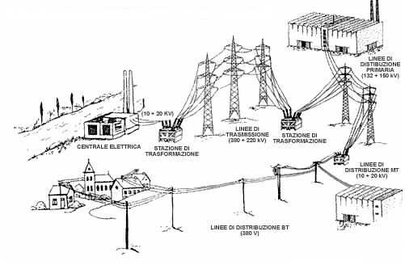

Fig 1.1: Struttura generale di un sistema elettrico

## Mercato elettrico nazionale

Il mercato elettrico in Italia nasce per effetto del decreto legislativo 16 marzo 1999, n.79 (d.lgs. n-. 79/99), nell’ambito del processo di recepimento della direttiva comunitaria sulla creazione di un mercato interno dell’energia (96/92/CE).

La sua creazione risponde a due esigenze ben precise:

* La promozione, secondo criteri di neutralità, trasparenza ed obiettività, della competizione nelle attività di produzione e di compravendita di energia elettrica;
* La gestione economica dei servizi di dispacciamento.

Il mercato elettrico si articola nel ***Mercato elettrico a pronti*** (**MPE**) e nel ***Mercato elettrico a termine*** (**MTE**); a sua volta il MPE si suddivide in:

*Mercato del Giorno prima* (***MGP***)

*Mercato Infragiornaliero* (***MI***)

*Mercato dei prodotti giornalieri* (***MPEG***)

*Mercato per il Servizio di Dispacciamento* (***MSD***)

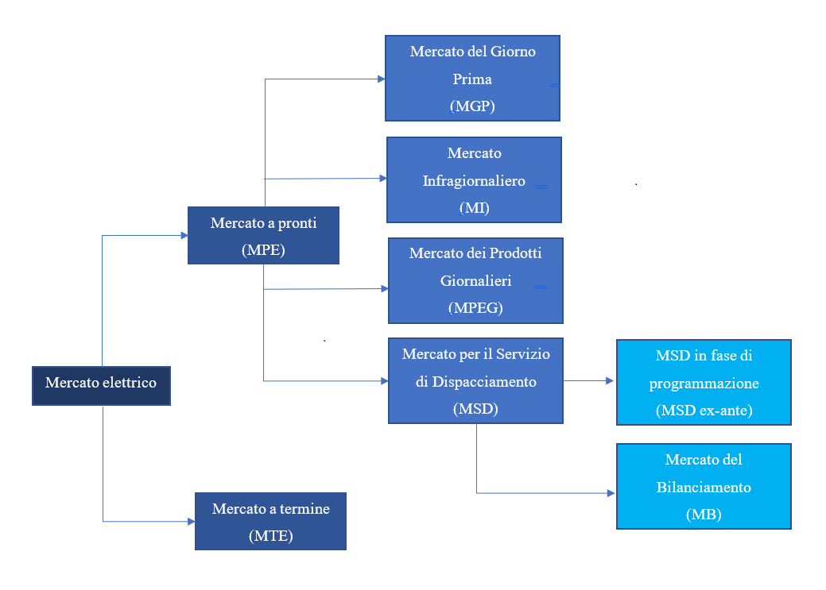

Fig 1.2: Organigramma mercato elettrico italiano

Nel MGP, MI e MPEG, il GME agisce come controparte centrale.

### Mercato del giorno prima (MGP)

Il*Mercato del Giorno Prima*(**MGP**) è un mercato d’asta che ospita la maggior parte delle transazioni di compravendita di energia elettrica; gli *operatori energetici* presentano offerte, sottoforma di blocchi orari di energia per il giorno successivo, nelle quali indicano la quantità ed il prezzo massimo/minimo alla quale sono disposti ad acquistare/vendere.

La seduta del MGP si apre alle ore 8.00 del nono giorno antecedente il giorno di consegna e si chiude alle ore 12.00 del giorno precedente il giorno di consegna. Gli esiti del MGP vengono comunicati entro le ore 12.55 del giorno precedente il giorno di consegna.

Le offerte sono accettate dopo la chiusura della seduta di mercato, sulla base del merito economico e nel rispetto dei limiti di transito tra le zone.

Le offerte di acquisto accettate e riferite alle unità di consumo appartenenti alle zone geografiche italiane sono valorizzate al prezzo unico nazionale (PUN), pari alla media dei prezzi delle zone geografiche ponderata per le quantità acquistate in tali zone.

In figura sotto si riporta un esempio di esito del MGP per un determinato giorno.

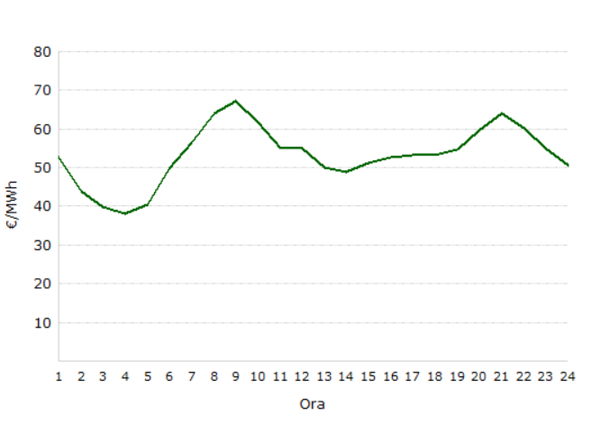

Fig 1.3: Esiti MGP del 15/05/2018, zona Italia

### Mercato Infragiornaliero (MI)

Il *Mercato Infragiornaliero* **(MI)** consente agli operatori di apportare modifiche ai programmi definiti nel MGP attraverso ulteriori offerte di acquisto o vendita. Il MI si svolge in sette sessioni: MI1, MI2, MI3, MI4, MI5, MI6, MI7.

|  |  |  |  |  |  |  |  |
| --- | --- | --- | --- | --- | --- | --- | --- |
| **Giorno di riferimento** | **D-1** | | **D** | | | | |
|  | **MI1** | **MI2** | **MI3** | **MI4** | **MI5** | **MI6** | **MI7** |
| **Informazioni preliminari** | 15.00 | 16.30 | 23.45* | 3.45 | 7.45 | 11.15 | 15.45 |
| **Apertura seduta** | 12.55 | 12.55 | 17.30* | 17.30* | 17.30* | 17.30* | 17.30* |
| **Chiusura seduta** | 15.00 | 16.30 | 23.45* | 3.45 | 7.45 | 11.15 | 15.45 |
| **Esiti definitivi** | 15.30 | 17.00 | 0.15 | 4.15 | 8.15 | 11.45 | 16.15 |

Tab 1: Orario sessioni Mercato Infragiornaliero

*\* l’ora è riferita al giorno D-1, ossia il giorno antecedente a quello di consegna.*

Le offerte di acquisto e vendita vengono selezionate sulla base dello stesso criterio descritto per il MGP.

A differenza di MGP le offerte di acquisto accettate sono valorizzate al prezzo zonale.

### Mercato dei Prodotti Giornalieri (MPEG)

Il*Mercato dei prodotti giornalieri* **(MPEG)** è la sede per la negoziazione dei prodotti giornalieri con obbligo di consegna dell’energia.

Sul MPEG sono automaticamente ammessi tutti gli operatori del mercato elettrico.

Le negoziazioni sul MPEG si svolgono in modalità continua.

Sul MPEG sono negoziabili prodotti giornalieri con:

* “*differenziale unitario di prezzo*”, per i quali il prezzo indicato nella formulazione delle offerte (in esito alla fase di negoziazione) è l’espressione del differenziale, rispetto al PUN, al quale gli operatori sono disposti a negoziare tali prodotti;
* “*prezzo unitario pieno*”, per i quali il prezzo indicato nella formulazione delle offerte (in esito alla fase di negoziazione) è l’espressione del valore unitario di scambio dell’energia elettrica oggetto dei contratti negoziati.

I profili di consegna possono essere del tipo:

* *Baseload*, quotato per tutti i giorni di calendario, il cui sottostante è l’energia elettrica da consegnare in tutti i periodi rilevanti appartenenti al giorno oggetto di negoziazione;
* *Peak Load*, quotato per i giorni dal lunedì al venerdì, il cui sottostante è l’energia elettrica da consegnare nei periodi rilevanti dal nono al ventesimo appartenenti al giorno oggetto di negoziazione.

Attualmente sono negoziabili sul MPEG i prodotti con “differenziale unitario di prezzo”, con profili di consegna Baseload e Peak Load.

Solo coloro che sono anche operatori della PCE abilitati a registrare transazioni sui conti energia, possono acquistare e vendere prodotti giornalieri sul MPEG.

Le sessioni del MPEG si svolgono nei giorni feriali, dalle ore 8.00 alle ore 17.00 di D-2 e dalle ore 8.00 alle ore 9.00 di D-1. [14]

### Mercato per il Servizio di Dispacciamento (MSD)

Il *Mercato per il Servizio di Dispacciamento* **(MSD)** è lo strumento attraverso il quale Terna S.p.A. si approvvigiona delle risorse necessarie alla gestione e al controllo del sistema; prevede la partecipazione obbligatoria ed esclusiva di tutte le unità abilitate alla fornitura dei servizi di dispacciamento ed è limitata agli utenti del dispacciamento delle suddette unità.

Terna, prima dell’apertura del MSD, effettua la verifica dei programmi accettati nei mercati dell’energia (MGP e MI) in relazione alla capacità fisica della rete di trasmissione.

Il MSD si articola in una sessione di programmazione (MSD ex-ante) e nel Mercato del Bilanciamento (MB):

* Il **MSD ex - ante** si articola in sei sottofasi di programmazione: MSD1, MSD2, MSD3, MSD4, MSD5 e MSD6.

|  |  |  |  |  |  |  |
| --- | --- | --- | --- | --- | --- | --- |
| **Giorno di riferimento** | **D-1** | **D** | | | | |
|  | **MSD1** | **MSD2** | **MSD3** | **MSD4** | **MSD5** | **MSD6** |
| **Informazioni preliminari** | n.d. | n.d. | n.d. | n.d. | n.d. | n.d. |
| **Apertura seduta** | 12.55 | ° | ° | ° | ° | ° |
| **Chiusura seduta** | 17.30 | ° | ° | ° | ° | ° |
| **Esiti definitivi** | 21.45 | 2.15 | 6.15 | 10.15 | 14.15 | 18.15 |

Tab 2: Orario sottofasi di programmazione MSD ex-ante

*° Si utilizzano le offerte presentate sul MSD1*

Sul MSD ex-ante Terna accetta offerte di acquisto e vendita di energia ai fini della risoluzione delle congestioni residue e della costituzione dei margini di riserva; tali offerte vengono remunerate al prezzo presentato (pay-as-bid) e riferite al GME, il quale successivamente comunica i programmi post MSD ex-ante di immissione e prelievo agli utenti del dispacciamento.

* Il *Mercato del Bilanciamento* (**MB**) è articolato in diverse sessioni nelle quali Terna accetta offerte di acquisto e vendita di energia al fine svolgere il servizio di regolazione secondaria e mantenere il bilanciamento, nel tempo reale, tra immissione e prelievi di energia sulla rete.

Attualmente il MB è articolato in 6 sessioni. Per la prima sessione del MB vengono considerate le offerte valide presentate dagli operatori nella precedente sessione del MSD ex-ante. Per le successive sessioni del MB, le relative sedute per la presentazione delle offerte si aprono non prima che siano stati resi noti gli esiti della precedente sessione del MSD ex-ante. [14] [15]

|  |  |  |  |  |  |  |
| --- | --- | --- | --- | --- | --- | --- |
| **Giorno di riferimento** | **D-1** | **D** | | | | |
|  | **MB1** | **MB2** | **MB3** | **MB4** | **MB5** | **MB6** |
| **Informazioni preliminari** | n.d. | n.d. | n.d. | n.d. | n.d. | n.d. |
| **Apertura seduta** | ° | 22.30* | 22.30* | 22.30* | 22.30* | 22.30* |
| **Chiusura seduta** | ° | 3.00 | 7.00 | 11.00 | 15.00 | 19.00 |
| **Esiti definitivi** | n.d. | # | # | # | # | # |

Tab 3: Orario diverse sessioni del MB

*\* l’ora è riferita al giorno D-1, ossia il giorno antecedente a quello di consegna.*

*° Si utilizzano le offerte presentate sul MSD1*

*# Disciplina del dispacciamento1*

## Dispacciamento

“Il **dispacciamento** è l'attività diretta ad impartire disposizioni per l'utilizzazione e l'esercizio coordinato degli impianti di [produzione](https://it.wikipedia.org/wiki/Produzione_di_energia_elettrica) e della [rete di trasmissione](https://it.wikipedia.org/wiki/Trasmissione_di_energia_elettrica) dell'[energia elettrica](https://it.wikipedia.org/wiki/Energia_elettrica), nonché dei servizi ausiliari” [1]

### Utenti del Dispacciamento

Gli *utenti del Dispacciamento* (UdD) sono produttori, clienti finali o grossisti con cui Terna regola il servizio di dispacciamento; è possibile una distinzione tra Utenti del Dispacciamento in immissione (produttori e trader) e in prelievo (trader e clienti finali, incluso l’acquirente unico). Gli UdD sono tenuti a stipulare con il Gestore della rete un contratto di servizio di dispacciamento, condizione necessaria per immettere/prelevare energia elettrica nella rete, nel quale sono contenuti i diritti e gli obblighi tra le due parti contraenti. [16]

### Unità di Produzione

Una **Unità di Produzione** (**UP)** è costituita da una o più sezioni di un impianto di produzione.

Il raggruppamento di più sezioni in un’unica è possibile:

* per sezioni non alimentate da fonti rinnovabili, se la potenza complessiva non è superiore a 50 MVA;
* per sezioni alimentate da fonti rinnovabili e in cogenerazione;

La potenza deve essere prodotta da una sola fonte primaria di energia e per un unico punto di immissione.

È possibile classificare le UP in:

1. ***UP rilevanti***: UP con potenza complessiva dei gruppi di generazione associati non inferiore a 10 MVA;
2. ***UP non rilevanti***: tutte quelle UP che non appartengono alla categoria sopra citata comprese quelle che sono inserite in un contesto che ne limita l’erogazione sulla rete a valori inferiori rispetto a quelli di soglia.

Ciascuna UP deve essere registrata in GAUDI’, il sistema di *Gestione Anagrafiche Uniche Degli Impianti di produzione.*

Per le UP rilevanti iscritte in GAUDI’, il produttore è tenuto a dichiarare e a tenere eventualmente aggiornato i dati tecnici dei gruppi di generazione costituenti le UP, al fine di poter consentire attendibili valutazioni di carattere statistico-dinamico del SEN da parte del Gestore della rete.

Le UP rilevanti non iscritte in GAUDI’ non possono partecipare al Mercato elettrico (MGP, MI, MSD); il Gestore della rete si riserva la possibilità di precludere temporaneamente l’accesso a GAUDI’, allo scopo di garantire e salvaguardare il buon funzionamento tecnico ed un utilizzo efficiente dello stesso. [16]

### Unità di Consumo

Le unità di consumo (UC) sono unità non rilevanti; il periodo rilevante è l’ora.

Il punto di dispacciamento delle UC è costituito dall’insieme dei punti di prelievo; l’energia elettrica prelevata da questi punti viene aumentata di un valore percentuale, per tenere conto delle perdite sulle reti.

Il Gestore della rete registra ciascuna UC nel Registro delle Unità di Consumo (**RUC**), nel quale si trova anche la qualificazione per la partecipazione delle unità al MGP e al MI. [16]

### Approccio zonale

L’attuale disegno dei mercati elettrici in Italia prevede un approccio di tipo zonale, nel quale la Rete di Trasmissione Nazionale (RTN) viene rappresentata attraverso una struttura semplificata che, aggregando i singoli nodi elettrici in zone di mercato tra loro connesse e limitandone opportunamente lo scambio, consente di implementare negli algoritmi di selezione delle offerte i vincoli derivanti da una limitata capacità di trasporto della rete.

Terna, fin dall’avvio del mercato elettrico in Italia, ha definito, e sottoposto all’AEEGSI per approvazione (attuale ARERA), le diverse configurazioni zonali da adottare con una cadenza tipicamente triennale. [17]

La configurazione zonale attualmente vigente (2018) è rappresentata in figura:

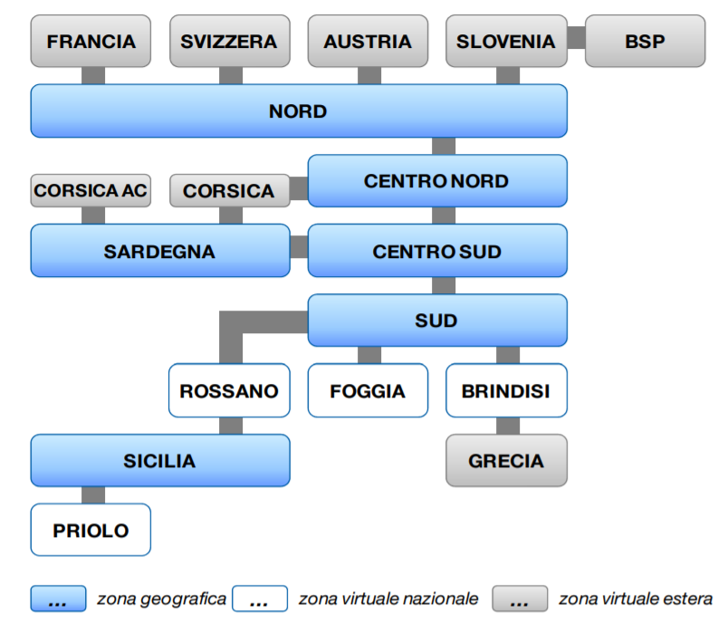

Fig 1.4: Topologia di interconnessione delle zone

dove la *Zona Nord* è costituita dalla regioni Valle D’Aosta, Piemonte, Liguria, Lombardia, Trentino, Veneto, Friuli Venezia Giulia, Emilia Romagna, la *Zona Centro Nord* è costituita dalle regioni Toscana, Umbria e Marche, la *Zona Centro Sud*  ècostituita dalle regioni Lazio, Abruzzo e Campania, esclusa la stazione di Gissi e la *Zona Sud* è costituita dalle regioni Molise, Puglia, Basilicata e Calabria, inclusa la stazione di Gissi.

Ognuna delle zone in cui è stata effettuata la suddivisione è definita “**zona della rete rilevante**”, ossia una porzione di RTN per la quale esistono, ai fini della sicurezza del sistema elettrico, limiti fisici di scambio dell’energia con altre zone confinanti. Tali limiti sono determinati ricorrendo ad un modello di calcolo basato sul bilancio tra generazione e consumi.

Il *processo di individuazione* delle zone della rete rilevante è stato effettuato sulla base:

* del criterio di sicurezza N-1, considerando diversi scenari della rete elettrica e diversi periodi stagionali dell’anno;
* dei flussi di potenza, che nelle situazioni di esercizio più frequenti, interessano la RTN;
* della dislocazione delle unità di produzione sul territorio nazionale e delle importazioni di energia elettrica dall’estero;

si vuole inoltre evitare congestioni significative al variare delle immissioni e dei prelievi di energia elettrica all’interno di ciascuna zona geografica, con la corrispondente rete integra.

Le zone della rete rilevante possono essere:

* *aree geografiche fisiche*;
* *zone virtuali* (ovvero senza un diretto corrispondente fisico);
* *poli di produzione limitata* (zone virtuali la cui produzione risulta affetta da vincoli per la gestione in sicurezza del sistema elettrico).

La struttura della RTN presenta naturalmente delle “sezioni” (intese come linee ideali che separano la rete in più parti) lungo le quali, in determinate condizioni di esercizio, è più probabile che possano verificarsi congestioni di rete.

In generale una sezione di rete si dice:

* “*strutturalmente critica*” se esistono degli assetti di produzione interni alle zone che non permettono in condizioni di sicurezza il libero transito di energia tra zone adiacenti con tutti gli elettrodotti in servizio oppure a seguito di eventuali indisponibilità di una o più linee relative alla stessa sezione;
* “*operativamente critica*” quando la potenza transitante su di essa è superiore al valore di soglia strutturale.

Sulle sezioni critiche è stata posta l’attenzione per la suddivisione della rete rilevante in zone. [18]

L’approccio zonale semplifica la gestione della rete di trasmissione nel MGP e nel MI; il mercato viene eseguito verificando che siano rispettati i vincoli di scambio tra le zone.

## Servizi ancillari

### Regolazione primaria di frequenza

In un sistema elettrico, ogni squilibrio tra generazione e fabbisogno in potenza causa un transitorio in cui, nei primi istanti, si verifica una variazione dell’energia cinetica immagazzinata nei motori e negli alternatori connessi e in esercizio. L’effetto evidente è una variazione di frequenza rispetto al valore nominale. Nei secondi successivi alla variazione di frequenza, i regolatori di velocità delle unità di produzione agiscono automaticamente, ed in maniera autonoma l’uno dall’altro, sulla potenza generata dai rispettivi motori primi ad essi asserviti con una azione che modifica la potenza elettrica in modo da ristabilire l’equilibrio tra la potenza generata ed il fabbisogno. L’azione dei regolatori permette di contenere la variazione di frequenza, ma non ne ripristina il valore nominale.

Ciò premesso, si definisce **Regolazione Primaria** della velocità l’insieme di operazioni avente l’obiettivo di mantenere in un sistema elettrico l’equilibrio tra generazione e fabbisogno. Affinché ciò sia possibile è necessario che tali unità dispongano di un margine di potenza tra il punto di funzionamento e la potenza massima. Questa potenza è denominata **riserva di regolazione primaria** o *banda di regolazione primaria*. La somma delle riserve di regolazione primarie di tutte le unità di produzione in esercizio costituisce la riserva primaria del Sistema Elettrico Nazionale.

Al ristabilimento dell’equilibrio delle potenze generate ed assorbite, il sistema elettrico si trova ad operare in una nuova condizione di regime, in cui la frequenza ha un valore diverso da quello nominale e gli scambi di potenza tra le varie Aree di Controllo, definite dall’UCTE (Union for the Coordination of Transmission of Electricity), sono diversi dai valori programmati.

La partecipazione alla regolazione primaria è obbligatoria.

Per il cosiddetto *Principio di Solidarietà*, il contributo in potenza che ogni Area di Controllo deve fornire per la costituzione della riserva primaria di tutta la rete interconnessa è definito in base ad un Coefficiente di Partecipazione della singola Area, assegnato annualmente dall’UCTE e che ogni Gestore di sistema elettrico di trasmissione è chiamato a rispettare.

La regolazione primaria, e la corrispondente banda di riserva di potenza, fanno parte di un servizio che è obbligatorio per tutte le unità di produzione (UP) in servizio con potenza non inferiore a **10 MVA**, ad eccezione di quelle alimentate da fonti rinnovabili non programmabili.

Ogni UP che partecipa alla regolazione primaria della frequenza deve essere dotata di un regolatore di velocità che sia in grado di garantire un funzionamento stabile del gruppo sia nell’esercizio in parallelo con la Rete che in condizioni di rete isolata.

I regolatori devono garantire le seguenti prestazioni funzionali minime:

* precisione della misura di velocità migliore dello 0,02% in qualsiasi condizione di funzionamento;
* insensibilità del regolatore di velocità non superiore a ±10 mHz;
* capacità di far funzionare l’UP in modo stabile a tempo indefinito, con qualunque grado di statismo impostabile tra 2 e 8%, per qualunque punto di lavoro corrispondente alle frequenze comprese fra 47,5 Hz e 51,5 Hz, e con qualunque carico compreso fra il minimo tecnico e la potenza massima generabile dal gruppo. [19]

#### Riserva primaria

Si definisce innanzitutto il termine di *potenza efficiente* Peff, come la potenza attiva massima che l’UP può produrre con continuità, nel caso di impianti termoelettrici, o per un determinato numero di ore, per gli impianti idroelettrici; per le turbine a gas e le sezioni a ciclo combinato, la potenza efficiente è quella riferita alla condizione ISO (International Standards Organization), ovvero:

* + temperatura ambiente aria pari a 15 °C;
  + pressione 1,013 bar;
  + umidità relativa 60%.

Le UP che partecipano alla regolazione primaria della frequenza devono garantire una *riserva di potenza attiva non inferiore* a **1,5%** della potenza efficiente dichiarata nel RUP (registro Unità di Produzione), quando la potenza erogata è pari alla potenza massima erogabile o è pari alla potenza minima erogabile.

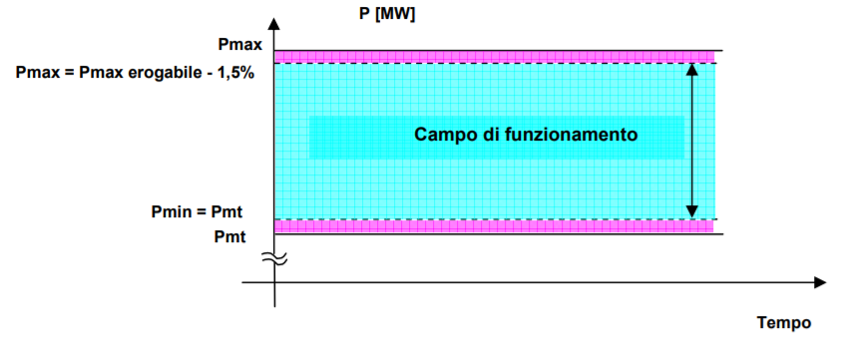

Fig 1.5: Campo di funzionamento ammissibile per le UP

Come raffigurato sopra, il campo di funzionamento ammissibile dell’UP è rappresentato dall’area azzurra, ossia va dal valore di potenza di minimo tecnico + 1,5% al valore di potenza massima dichiarata – 1,5%.

Nei sistemi elettrici della Sardegna e della Sicilia (in quest’ultimo caso solo quando non è programmata interconnessa al continente) ciascuna UP deve mettere a disposizione una riserva primaria non inferiore al 10% della propria Peff e pertanto potrà essere esercito ad una potenza massima non superiore al 90% della Peff. [19]

#### Condizioni normali di esercizio

Le condizioni normali di esercizio si verificano quando la frequenza di rete rimane contenuta nell’intervallo tra ±100 mHz rispetto al valore nominale, con esclusione della Sardegna e della Sicilia (quest’ultima nel caso in cui non sia connessa alla rete continentale) dove la frequenza è nell’intervallo 49,5÷50,5 Hz.

Per potenze generate comprese tra la potenza massima e minima erogabili, ogni UP deve erogare una quota ∆Pe della banda di riserva primaria disponibile tenendo conto dell’entità della variazione di frequenza ∆f e del grado di statismo permanente σp impostato nel regolatore in funzione della relazione:

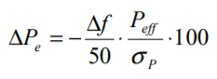 (1.1)

Le modalità di erogazione del contributo di regolazione primaria devono rispettare le seguenti prescrizioni:

* Entro 15 secondi dall’inizio della variazione di frequenza deve essere erogata almeno metà della ∆Pe richiesta;
* Entro 30 secondi dall’inizio della variazione di frequenza deve essere erogata tutta la ∆Pe richiesta.

Trascorsi 30 secondi dall’inizio della variazione di frequenza, e se lo scarto di frequenza persiste, tutte le UP regolanti devono continuare ad aumentare, o diminuire, la potenza erogata in funzione dell’errore di frequenza. Una volta attuata la variazione di potenza ∆Pe richiesta dalla regolazione primaria, l’UP deve essere in grado di continuare ad erogare stabilmente il nuovo valore di potenza risultante per almeno 15 minuti consecutivi. [19]

#### Condizioni di emergenza

In condizioni di emergenza la frequenza può variare tra 47,5 Hz e 51,5 Hz; per potenze generate comprese tra la potenza massima e minima erogabili, la quota ∆Pe della banda di riserva primaria disponibile è stabilita dalla stessa relazione valida per le condizioni normali di esercizio. Pertanto, ogni UP deve erogare, se richiesto dall’entità della variazione, tutto il margine di potenza disponibile fino al raggiungimento di uno dei limiti operativi di massima, o minima potenza, dichiarati nel RUP per quell’impianto. La citata variazione di potenza deve essere erogata con il massimo gradiente tollerabile per il funzionamento continuativo dell’impianto, certificato dal Titolare con prove di tipo. Tale gradiente deve essere significativamente superiore al 3% al minuto della Peff dell’unità di produzione. [19]

#### Grado di statismo

Lo **statismo** è il rapporto tra la variazione della frequenza ∆f , espressa in ‘per unità’ della frequenza nominale (50 Hz), e la corrispondente variazione della potenza elettrica ∆Pe, misurata a regime e calcolata in ‘per unità’ della potenza efficiente del gruppo Peff, conseguente all’azione del regolatore di velocità.

A transitorio di regolazione esaurito, si definisce il *grado di statismo permanente* come:

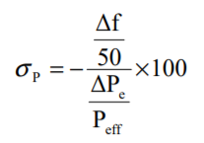 (1.2)

TERNA prescrive che i regolatori di velocità siano tarati come segue:

* Per tutte le *unità idroelettriche* deve essere impostato un grado di statismo pari al 4% o la banda morta intenzionale non deve essere superiore a ±10 mHz.
* Per tutte le *unità termoelettriche* deve essere impostato un grado di statismo pari al 5% o la banda morta intenzionale non deve essere superiore a ±10 mHz per le unità a vapore a ciclo semplice e a ±20 mHz per le unità turbogas e per le unità a vapore dei cicli combinati

In caso di variazione di frequenza superiore alla *banda morta* (ossia l’intervallo di frequenza impostato volontariamente e centrato attorno al valore nominale della frequenza di rete, entro il quale il regolatore non interviene), il contributo non fornito in regolazione primaria deve essere recuperato. [19]

### Regolazione secondaria di frequenza

Per ristabilire sia il valore nominale della frequenza, che i valori di potenza di scambio programmati, è stata istituita una ulteriore regolazione, denominata **Regolazione Secondaria** o *Regolazione Frequenza-Potenza*, che deve intervenire con tempi più lenti, dell’ordine delle diverse decine di secondi.

Anche questa regolazione agisce su un margine di potenza dedicata, denominata **riserva o banda secondaria**, resa disponibile dalle unità di produzione in servizio e la cui entità è stabilita da TERNA sempre in ottemperanza alle raccomandazioni definite dall’UCTE.

La regolazione secondaria è effettuata dai regolatori di velocità delle unità di produzione che partecipano a tale servizio, mediante l’acquisizione e l’elaborazione di un segnale aggiuntivo, denominato segnale di livello, inviato da un dispositivo automatico centralizzato, il **Regolatore di Rete**, sensibile all’errore ∆f di frequenza ed all’errore della potenza programmata di scambio ∆PS tra Aree di Controllo. I regolatori che lo acquisiscono modificano la richiesta di carico, adeguando la potenza erogata dalle UP in modo coerente all’annullamento di ∆f e ∆PS (entro comunque il limite di riserva di regolazione secondaria disponibile).

Il servizio di regolazione secondaria è facoltativo e retribuito. [16] [19]

#### Riserva secondaria

La riserva secondaria comprende la potenza resa disponibile dagli impianti di produzione abilitati alla fornitura del servizio di regolazione secondaria.

Il valore della riserva:

* per le UP termoelettriche non deve essere inferiore al maggiore tra ±10 MW e ±6% della potenza massima;
* per le UP idroelettriche vale il ± 15% della potenza massima.

Le UP che partecipano alla regolazione secondaria di frequenza/potenza devono rendere disponibile una riserva di regolazione totale data dalla somma della riserva primaria e secondaria.

Per l’erogazione della riserva secondaria, le UP devono essere in grado di fornire la variazione massima della banda di regolazione in 200 s. (100 s per la Sardegna e, se non collegata alla rete continentale, anche la Sicilia) e per un tempo massimo non inferiore a 2 ore. [16] [19]

### Regolazione terziaria di frequenza

Nel caso di utilizzo permanente della banda di regolazione secondaria, TERNA può ripristinare una quota del margine di potenza destinato a questa regolazione utilizzando un ulteriore potenza disponibile (con l’entrata in servizio di UP di riserva o la variazione della potenza prodotta da UP già in servizio) definita **Riserva di Regolazione Terziaria.**

La regolazione terziaria di frequenza non è automatica; il servizio è facoltativo e retribuito.

#### Riserva terziaria

La riserva terziaria viene predisposta durante la fase di programmazione o nella fase di gestione in tempo reale, tramite l’invio di ordini di dispacciamento, nel contesto del servizio di bilanciamento; e non per mezzo di meccanismi di regolazione automatica, come nel caso della riserva primaria di potenza e della riserva secondaria di potenza.

La riserva terziaria di potenza si articola nella modalità:

* “a salire”: la presenza di margini nei programmi in esito a MSD consentono in tempo reale l’aumento dell’immissione o la riduzione del prelievo di energia elettrica da parte di una UP abilitata nei tempi definiti dal Gestore della rete;
* “a scendere”: la presenza di margini nei programmi in esito a MSD consentono in tempo reale la riduzione dell’immissione o l’aumento del prelievo di energia elettrica da parte di una UP abilitata nei tempi definiti dal Gestore della rete.

Il ***margine*** complessivo di riserva terziaria di potenza ***a salire*** è suddiviso nelle seguenti tipologie, caratterizzate principalmente dal differente tempo di risposta alla richiesta del Gestore della rete:

* *Riserva Pronta*, costituita dall’incremento (decremento) di produzione che può essere immesso (prelevato) in rete entro 15 minuti dalla richiesta del Gestore della rete. Questa riserva ha lo scopo di ricostituire la banda di riserva secondaria di potenza entro i tempi previsti dalla normativa ENTSO-E e di mantenere il bilancio di sistema in caso di variazioni rapide di fabbisogno (a titolo esemplificativo, rampa di presa di carico) con requisiti di velocità e continuità;
* *Riserva di Sostituzione*, costituita dall’incremento (decremento) di produzione che può essere immesso (prelevato) in rete entro 120 minuti dalla richiesta del Gestore della rete e che può essere sostenuto senza limitazioni di durata. Questa riserva ha lo scopo di ricostituire la riserva terziaria pronta a fronte di scostamenti del fabbisogno, dell’immissione di fonti rinnovabili non programmabili, di avarie dei gruppi di generazione la cui durata sia di qualche ora.

Sono escluse dalla fornitura del servizio di riserva terziaria di potenza le UP alimentate da fonti rinnovabili non programmabili, in quanto non in grado di modulare efficacemente e prevedibilmente la propria produzione. [16]

### Servizio di Bilanciamento

Il Gestore della rete utilizza le risorse per il bilanciamento per svolgere un servizio in tempo reale che ha lo scopo di:

* assicurare il mantenimento dell’equilibrio tra le immissioni ed i prelievi di energia elettrica;
* risolvere le congestioni di rete;
* ripristinare i corretti margini di riserva secondaria di potenza;
* attivare le risorse approvvigionate per la riserva terziaria di potenza;
* accettare ulteriori offerte delle UP abilitate al bilanciamento presentate sul MSD.

La fornitura di risorse ai fini del bilanciamento da parte degli UdD (Utenti del Dispacciamento) consiste nel modificare la propria immissione o prelievo rispetto ai propri programmi vincolanti in potenza.

Il servizio di bilanciamentosi distingue in:

* *bilanciamento in aumento*: incremento dell’immissione o riduzione del prelievo rispetto al proprio programma vincolante in potenza;
* *bilanciamento in diminuzione*: riduzione dell’immissione o incremento del prelievo rispetto al proprio programma vincolante in potenza.

Le UP rilevanti abilitate alla fornitura del servizio di bilanciamento (vale anche per la regolazione terziaria) devono:

* non essere alimentate da fonti rinnovabili non programmabili;
* non essere UP in collaudo per un periodo superiore a 6 mesi dalla data di primo parallelo alla rete e per un periodo complessivo non superiore ad 1 anno;

questi due primi casi sono motivati dal fatto che non sarebbero in grado di modulare in maniera efficace e prevedibile la propria produzione;

* essere in grado di iniziare a variare, in aumento o in decremento, la propria immissione entro 5 minuti dall’arrivo di un *ordine di dispacciamento* e di almeno 3 MW entro 15 minuti;
* nel caso di UP idroelettriche, poter erogare energia per almeno 4 ore equivalenti in una giornata;
* poter sempre eseguire ordini di dispacciamento.

Il Gestore della rete si approvvigiona delle risorse per il bilanciamento per il tramite del MSD.

Gli UdD hanno facoltà di presentare al Gestore della rete una richiesta di esenzione dall’abilitazione alla fornitura delle risorse per il bilanciamento se possessori di documenti tecnici che dimostrino l’impossibilità alla modulazione della produzione in caso di bisogno da parte del Gestore stesso; inoltre hanno l’obbligo di:

* installare presso il punto di controllo fisico dell’UP, gli strumenti software per la ricezione degli ordini di dispacciamento e un sistema di comunicazione telefonico da utilizzare in caso di indisponibilità del sistema informatico;
* comunicare al Gestore della rete temporanee variazioni dei propri dati tecnici o indisponibilità al servizio di bilanciamento. [16]

### Servizio di interrompibilità del carico

Quando le risorse approvvigionate sul MSD non sono sufficienti al mantenimento della sicurezza di funzionamento, il Gestore della rete ricorre all’utilizzo del *servizio di interrompibilità*; in esso i clienti finali si rendono disponibili ad interrompere il carico secondo le seguenti modalità:

* in seguito ad un telesegnale inviato dal Gestore delle rete, il soggetto titolare del carico interrompibile deve garantire il distacco dell’utenza entro un tempo di 200 ms;
* l’interruzione del carico non deve comportare alcun rischio all’ambiente e agli impianti produttivi;
* il cliente finale a cui è assegnato il servizio di interrompibilità è tenuto a stipulare un contratto con il Gestore della rete al fine di regolarne il servizio. [16]

### Regolazione primaria di tensione

La **regolazione primaria di tensione** è l’insieme delle attività necessarie al contenimento, entro i limiti prefissati, delle variazioni di tensione nei nodi della RTN (in particolare quelli utilizzatori) al fine di garantire il corretto funzionamento degli apparecchi.

I componenti di impianto che partecipano alla regolazione di tensione sono:

1. I gruppi di produzione;
2. I trasformatori e gli autotrasformatori;
3. I condensatori di rifasamento e le reattanze di compensazione trasversali.

Anche gli impianti utilizzatori direttamente connessi alla RTN sono tenuti a contribuire alla regolazione della tensione, adottando provvedimenti per mantenere il fattore di potenza all’interno di un opportuno range di valori.

Le tensioni nei nodi della RTN sono determinate essenzialmente dai transiti di potenza reattiva sulle linee che la compongono, a causa della natura prevalentemente reattiva delle stesse (tipicamente il rapporto fra resistenza e reattanza è pari a 1/10)

Per regolare la tensione nei nodi della macchina, ogni gruppo di produzione è dotato di un RAT (Regolatore Automatico di Tensione) che interviene sul sistema di eccitazione del gruppo, variando così la produzione (o l’assorbimento) di potenza reattiva; il valore di riferimento viene impostato manualmente sul RAT del gruppo, secondo le indicazioni del Gestore della RTN.

Nell’attuare il valore di riferimento (valore di set point), il RAT può tenere conto di alcuni segnali correttori, ottenibili con opportuni collegamenti di TA (Trasformatore di corrente) e di TV (Trasformatore di tensione), quali:

* Un segnale di *compound*, proporzionale alla potenza reattiva erogata dal gruppo: ha l’obiettivo di compensare parzialmente le cadute di tensione che si generano ai capi del trasformatore elevatore e sulle linee di trasmissione, così da mantenere una tensione circa costante ai capi del carico;
* Un segnale dal *PSS* (dispositivo Power System Stabilizer), funzione della potenza elettrica del gruppo: ha lo scopo di smorzare le oscillazioni elettromeccaniche del rotore, causate da fenomeni transitori. [20]

### Regolazione secondaria di tensione

La *regolazione secondaria di tensione* consiste nella regolazione centralizzata della tensione di alcuni nodi di rete, denominati “**nodi pilota**” che, per le loro caratteristiche di connessione, hanno una importante influenza sulle tensioni di una vasta area della rete elettrica.

Questa regolazione è svolta da un Regolatore Regionale di Tensione (RRT), che agisce sulle stazioni e sulle centrali delle aree che controlla; l’insieme delle aree controllate viene chiamata “regione”.

Ogni centrale è dotata di un Sistema Autonomo per la Regolazione della Potenza Reattiva e della Tensione (SART); il SART agisce modificando i set point Vrif dei RAT dei singoli gruppi di centrale, i quali andranno ad erogare o ad assorbire una potenza reattiva pari alla telemisura Qrif ricevuta. [20] [21]

### Rifiuto del carico

Il rifiuto del carico è un servizio che offre il gruppo di generazione a fronte della disconnessione del medesimo dalla rete; consiste nel continuare ad alimentare i propri servizi ausiliari al fine di mantenere condizioni di funzionamento stabili.

Sono obbligati a fornire tale servizio gli UdD titolari di UP termoelettriche comprendenti gruppi di generazione di potenza maggiore di 100 MW. [16]

### Partecipazione alla rialimentazione del sistema elettrico

La partecipazione alla rialimentazione del SEN (Sistema Elettrico Nazionale) consiste nella disponibilità di un gruppo di generazione a partecipare all’attuazione del PdR (Piano di Riaccensione), coordinato dal Gestore della rete.

Per l’idoneità a tale partecipazione, almeno uno tra i gruppi di generazione associati alla UP deve essere in grado di:

* effettuare un avviamento autonomo in assenza di alimentazione esterna;
* rimanere in funzionamento stabile senza essere connesso alla rete, alimentando i propri servizi ausiliari per un tempo pari ad almeno 12 ore;

Gli UdD hanno l’obbligo di prestare il servizio di rialimentazione del SEN, con riferimento a tutte le UP indicate nel PdR; in caso di documentata impossibilità tecnica possono però richiedere una deroga.

Il Gestore della rete, attraverso il proprio sistema di controllo, esegue il monitoraggio di tali impianti al fine di verificare la corrispondenza delle prestazioni registrate. [16]

### Disponibilità all’utilizzo del telescatto

La disponibilità all’utilizzo del telescatto è un servizio offerto dal titolare di una UP e consiste nel dotare la propria unità di un dispositivo automatico che la disconnette immediatamente dalla rete al verificarsi di un determinato evento.

Per gli UdD delle UP localizzate nei poli di produzione limitata, questo servizio è obbligatorio. [16]

## Sistemi di Accumulo

I Sistemi di accumulo di maggiore interesse nel contesto energetico attuale sono:

* Pompaggio
* Elettrochimico

Il pompaggio non risolve tutte le criticità legate allo sviluppo delle FRNP in Italia e comporta tempi di implementazione molto lunghi (> 10 anni).

Le batterie possono fornire servizi con tempi di risposta molto inferiori rispetto a quelli caratteristici delle tecnologie tradizionali, hanno tempi di implementazione < 1 anno ma costi elevati. [22]

Servizi di rete forniti:

* *Risoluzione congestioni*;
* *Riduzione mancata produzione da FER* (es. Eolico): in fase di *programmazione* viene attivata la fase di scarica (fino allo 0% dello State of Charge o SOC); in fase *Real Time* viene invece attivata la fase di carica (fino al raggiungimento del 100% SOC).
* *Regolazione primaria di frequenza* (tempo di risposta < 1 secondo): si vuole contenere le variazioni di frequenza rispetto al valore di riferimento; il regolatore primario di frequenza presente a bordo macchina (PCS) eroga/assorbe potenza attiva in funzione dello scarto di frequenza misurato e dei parametri impostati (banda di regolazione, banda morta, statismo); viene mantenuta sempre attiva.
* *Regolazione secondaria di frequenza*: si vuole ripristinare il valore nominale della frequenza e/o ripristinare i valori della potenza di scambio con altre aree al valore programmato; il principale parametro è la semibanda di regolazione.
* *Riserva terziaria*.
* *Bilanciamento*: si vuole fornire un contributo di potenza attiva in erogazione/assorbimento nel rispetto della capability del SdA.
* *Regolazione di tensione*: si vuole fornire un contributo di potenza reattiva in funzione di uno scostamento della tensione rispetto al valore nominale.

A tutti i servizi erogabili è possibile assegnare un valore di priorità; a partire dal valore di priorità più alto, il Sistema di Accumulo destinerà la propria capability all’erogazione del servizio. Se rimangono dei margini di potenza attiva/reattiva saranno erogati anche i servizi a priorità più bassa.

Un *Sistema di Accumulo Non Convenzionale* (SANC) può essere visto come composto da un sistema di potenza e da un sistema di controllo.

La **sezione di potenza** è costituita da:

* Unità di Accumulo (**UAC**), ossia il sottosistema di minima taglia; esso può essere controllato localmente o da remoto per l’erogazione di servizi di rete;

In ogni UAC è presente:

* L’ Assemblato batterie: insieme dei moduli batterie che permettono l’accumulo ed il rilascio di energia in maniera controllata;
* Il Power Conversion System (**PCS**), ossia il sistema di conversione statica di potenza che effettua la conversione da corrente continua a corrente alternata in maniera bidirezionale e reversibile;
* Trasformatore di accoppiamento, sistemi per i servizi ausiliari, quadro di bassa tensione con relativi organi di manovra e protezione.

Il **sistema di controllo** è costituito da:

* Battery Management System (**BMS**), che monitora continuamente le condizioni delle batterie (grandezze elettriche e fisiche di funzionamento);
* Sistema di Controllo Integrato (**SCI**): sistema locale di controllo in grado di assicurare il monitoraggio di ciascuna Unità di Accumulo in relazione alle richieste di potenza da remoto ed allo stato di funzionamento dell’impianto;
* PCS Controller: il sistema di controllo che pilota il PCS sulla base delle richieste provenienti da SCI o dai segnali provenienti da BMS. [23]

### Impianto Energy Intensive

Nell’ Ottobre 2012 il Ministero dello Sviluppo Economico (MiSE) approva il Piano di Sviluppo (PdS) 2011, in merito all’installazione di Sistemi di Accumulo Diffuso (Energy Intensive) e avvia un programma sperimentale per 35 MW.

Si parla di sistemi di accumulo *Energy intensive* quando essi vengono dimensionati per accumulare grandi quantità di energia.

I sistemi di accumulo Energy Intensive permettono di ottimizzare l’utilizzo della rete esistente, evitando sovraccarichi nelle ore di massima produzione delle FRNP e consentendo di ridurre la MPE attraverso l’accumulo di energia; quest’ultima verrà rilasciata solo successivamente, quando non si avrebbe più la congestione. [22]

La tecnologia di accumulo soggetta a progetti pilota da Terna per applicazioni **Energy Intensive** è:

* *NAS (Sodio/Zolfo)*

#### NAS

La batteria Na-S (Sodio-Zolfo) appartiene alla famiglia delle batterie ad alta temperatura in cui i due elettrodi, in condizioni di ordinario funzionamento della cella, si trovano allo stato fuso, isolati fisicamente ed elettricamente tra loro da un separatore ceramico (costituito da β-allumina) che permette il passaggio ionico e svolge le funzioni di elettrolita (solo per temperature prossime ai 300°C).

In una cella NAS il catodo è costituito da zolfo mentre l’anodo da sodio e portando gli elettrodi nello stato fuso, in condizioni di stato di carica 100%, si crea tra essi una differenza di potenziale di circa 2 V; la fase di scarica prevede una reazione esotermica, mentre la fase di carica prevede una reazione endotermica.

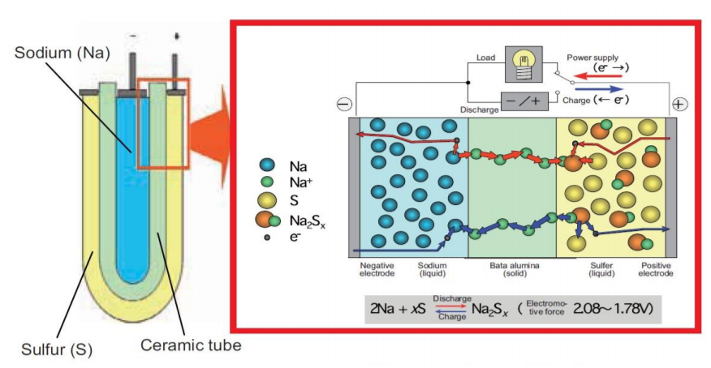

Fig 1.6: Rappresentazione di una cella NAS

Le celle sono racchiuse in una struttura cilindrica completamente stagna ed ermetica, che ha lo scopo di:

* evitare l’ingresso di aria all’interno della cella, con conseguenti fenomeni di ossidazione;
* evitare la fuoriuscita dei prodotti di reazione in caso di perforazione della β- allumina;
* isolare termicamente e proteggere da eventuali incendi;
* limitare le deformazioni in caso di danneggiamento della β-allumina.

Il *modulo batterie* è costituito da un determinato numero di celle, elettricamente connesse in serie e parallelo per realizzare la tensione nominale voluta al 100% SOC; all’interno di ogni modulo sono presenti dei riscaldatori (resistenze elettriche) che hanno la funzione di mantenere la temperatura interna delle celle a valori compresi tra i 290 ÷ 350 °C.

1 moduli batterie vengono connessi serie in maniera da realizzare una *stringa* (di tensione nominale pari alla somma delle tensioni dei singoli moduli); più stringhe possono poi essere connesse in parallelo tra di loro, in modo da realizzare un *assemblato batterie*.

In fase di scarica, il limite alla flessibilità di utilizzo è rappresentato dal raggiungimento di due soglie limiti superiori di temperatura interna dei moduli:

* oltre i 340°C: la potenza viene automaticamente modulata e limitata;
* oltre i 350°C viene attivato l’arresto della scarica.

In fase di carica, si ha l’attivazione automatica sequenziale di 3 limitazioni (rispettivamente a 0,25 - 0,5 - 0,75 della potenza nominale); al termine di questa fase, denominata ”supplementary charging”, avviene automaticamente la ricalibrazione del SOC al valore 100%, e viene arrestata la fase di carica. [23]

### Impianto Power Intensive

Nell’ Ottobre 2012 Il MiSE approva il Piano di Difesa 2012-2015 e richiede a Terna un programma di sperimentazione relativi ai sistemi Power Intensive (40 MW).

Si parla di sistemi di accumulo *Power intensive* quando essi vengono dimensionati per offrire una prestazione in regolazione ultrarapida. [22]

Le tecnologie di accumulo soggette a progetti pilota da parte di Terna per applicazioni **Power Intensive** sono:

1. Lithium-based (*Litio Ferro Fosfato, Litio Nickel Cobalto Alluminio, Litio Manganese, Litio Nichel Manganese Cobalto e Litio titanato);*
2. *ZEBRA (NaNiCl2);*
3. *Flusso Vanadio.*

In generale si è riscontrato che le Lithium-based mostrano rendimenti più elevati delle ZEBRA e delle Flusso Vanadio; tuttavia le ZEBRA risentono meno dell’effetto di ricarica e, se fatte ciclare, non subiscono perdite significative per effetto dei servizi ausiliari. [24]

#### Lithium-based

Esistono diverse tipologie di Lithium based, e, pur restando il funzionamento analogo, la scelta dei materiali, principalmente catodici, influenza notevolmente le performance e le caratteristiche della cella.

La cella elementare è costituita da due elettrodi con interposto un elettrolita (vedi figura):

* l’elettrodo negativo (anodo) è solitamente composto da Carbonio al cui interno sono presenti ioni di Litio;
* l’elettrodo positivo (catodo) è composto da un ossido di metallo (o più metalli) con intercalati ioni di litio.

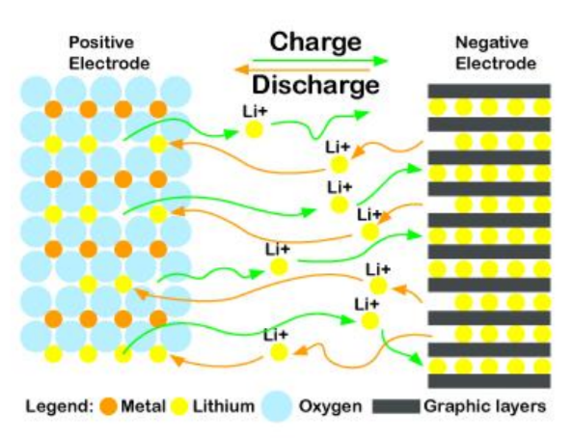

Fig 1.7: Cella Lithium-based

Una batteria Lithium-base presenta generalmente le seguenti caratteristiche:

* Rapporto energia/potenza ≈ 0,5-2 (ore per fase)
* Rendimento > 90%
* Peso limitato
* Autoscarica molto bassa ≈ 1% al mese

Richiedono di non essere riscaldate e di effettuare periodicamente un bilanciamento, ossia un ciclo per porta tutte le celle ad avere lo stesso valore di SOC.

Le massime potenze di carica e scarica possono assumere valori differenti (capability asimmetriche). [24]

#### ZEBRA

I moduli non sono connessi in serie e sono containerizzate.

Le batterie al sodio-nickel (NaNiCl2) sono costituite da celle funzionanti a caldo ad una temperatura compresa tra 260 °C e 350 °C.

L’elettrodo negativo (anodo) è costituito da sodio liquido, mentre l’elettrodo positivo (catodo) è costituito da cloruro di nichel impregnati da un elettrolita liquido (NaAlCl4) alle temperature di funzionamento.

Il catodo e l’anodo sono separati per mezzo di un elettrolita solido chiamato beta-allumina, elettricamente isolante ma in grado di condurre ioni sodio.

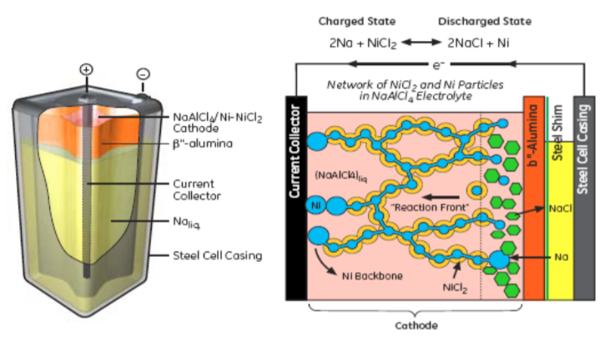

Fig 1.8: Cella ZEBRA

Una batteria ZEBRA presenta generalmente le seguenti caratteristiche:

* Rapporto energia/potenza ≈ 2 – 4 (ore per fase)
* Rendimento al lordo dei servizi ausiliari ≈ 90%
* Rendimento al netto dei servizi ausiliari < 85%
* Elementi costituenti gli elettrodi abbondanti in natura e facilmente riciclabili

La potenza di carica dipende dallo stato di carica (SOC) della batteria, mentre la potenza di scarica è indipendente da esso.

Richiedono di essere riscaldate (condizione che porta la fase di accensione a durare anche fino a 12h) e di effettuare periodicamente un bilanciamento, ossia un ciclo per porta tutte le celle ad avere lo stesso valore di SOC. [24]

#### Flusso Vanadio

Le Vanadium Redox Batteries (VRB) accumulano l'energia impiegando le coppie redox del vanadio (V2+/V3+ al catodo e V4+/V5+ all'anodo), presenti nell'elettrolita in soluzione con acido solforico.

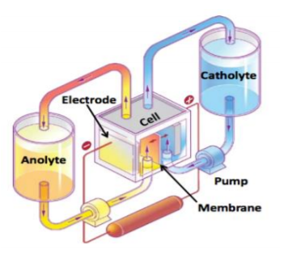

Fig 1.9: Cella Flusso Vanadio

Durante i cicli di carica/scarica gli ioni H+ sono scambiati fra i due serbatoi dell'elettrolita tramite una membrana polimerica permeabile agli ioni idrogeno (vedi figura sopra).

Una batteria a Flusso Vanadio presenta generalmente le seguenti caratteristiche:

* Rapporto energia/potenza ≈ 10 (ore per fase)
* efficienza netta batteria >85%
* capacità di accumulo di 30-50 Wh/kg
* tensione delle celle di 1,4-1,6 volt
* vita indefinita (>20 anni)

Il numero di cicli di carica/scarica della batteria è indefinito e lo stato della carica è facilmente monitorabile.

Una volta che il rendimento della batteria scende sotto il valore limite prestabilito, è possibile sostituire l’elettrolita in maniera facile e veloce.

La manutenzione è praticamente inesistente e all'aumentare della capacità di stoccaggio diminuisce il costo per kWh. [25]

## Delibera 300/2017/R/eel dell’AEEGSI

L’AEEGSI ha adottato la delibera 300/2017/R/eel prevedendo una prima apertura del mercato dei servizi di dispacciamento (MSD) a progetti pilota, con l’obiettivo di rendere disponibili nuove risorse di dispacciamento [26], derivanti in particolare da unità di produzione non abilitate (FER non programmabili e generazione distribuita) e da Sistemi di Accumulo (principalmente in abbinamento con le UPA rilevanti per una migliore ottimizzazione).

La delibera prevede che possono essere costituiti aggregati, denominati **UVA** (Unità Virtuali Abilitate), tali da non violare i perimetri definiti da Terna. Essi possono essere classificati in:

* *Unità Virtuali Abilitate di Produzione* (**UVAP**), costituite da sole unità di produzione non rilevanti, compresi i Sistemi di Accumulo (SdA);
* *Unità Virtuali Abilitate di Consumo* (**UVAC**), costituite da sole unità di consumo;
* *Unità Virtuali Abilitate Miste* (**UVAM**), costituite sia da UVAP che da UVAC;
* *Unità Virtuali Abilitate Nodali* (**UVAN**), costituite da unità di produzione rilevanti e/o non rilevanti, ed eventualmente anche da unità di consumo, all’interno dello stesso nodo della rete di trasmissione nazionale;

[27]

### UVAP

Si definisce il termine *Unità Virtuali di Produzione* come un aggregato di UP non rilevanti, appartenenti ad un unico UdD, alla medesima zona e alla stessa tipologia; le unità virtuali di produzione devono essere registrate nel Registro delle Unità di Produzione (**RUP**)**,** a cura del Gestore della rete.

Per le unità virtuali il GAUDI’ riporta, in particolare, la tipologia, la zona di appartenenza, l’UdD titolare dell’unità, la qualificazione per la partecipazione al MGP e a ciascuna sessione del MI, la potenza massima (per le sole unità virtuali di produzione). [16]

Ai fini della partecipazione a MSD, il perimetro di aggregazione della UVAP sarà costituito da un insieme di province; esso non modificherà i perimetri di aggregazione che identificano i punti di dispacciamento ai fini della partecipazione a MGP e MI e della regolazione degli sbilanciamenti.

Il titolare, responsabile della partecipazione a MSD, dovrà essere il titolare dei punti di immissione associati all’UVAP o, più in generale, il soggetto che svolge il ruolo di BSP.

Le UVAP dovranno:

* essere abilitate alla fornitura della risoluzione delle congestioni a programma, della riserva terziaria di potenza e delle risorse per il bilanciamento;
* avere una capacità modulabile, a salire o a scendere, almeno pari a 5 MW;
* essere in grado di modulare la propria immissione entro 15 minuti dalla ricezione dell’ordine di dispacciamento di Terna, sostenendo tale modulazione almeno per 3 ore consecutive;

Presso di esse dovrà essere installata una Unità Periferica di Monitoraggio Generazione (UPMG) in grado di ricevere da ciascun impianto di produzione inserito nella UVAP le misure con periodicità 4 secondi. [28]

### UVAC

Terna ha avviato un primo progetto pilota riguardante la partecipazione della domanda al MSD per la fornitura di risorse per la riserva terziaria e il bilanciamento.

E’ stato introdotto il termine *Unità Virtuale Abilitata di Consumo* (**UVAC**), ossia uno o più impianti di consumo, connessi in AT, MT o BT che possono partecipare esclusivamente al MSD (alla riserva terziaria di potenza a salire nella fase di programmazione e al bilanciamento)

Ogni impianto di consumo associato alla UVAC deve:

* appartenere allo stesso perimetro di aggregazione o comunque alla medesima zona di mercato;
* essere dotato di una Unità Periferica di Distacco Carichi (UPDC), al fine di determinare il valore del consumo totale.

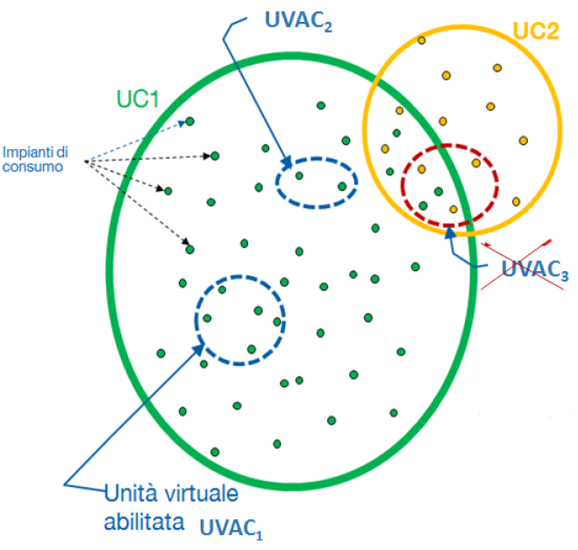A differenza dell’UVAC, l’UC può partecipare anche al mercato dell’energia.

Fig 1.10: Relazione tra singoli impianti di consumo, UC e UVAC

Un ulteriore confronto, evidenziato nello schema qui a fianco, evidenzia inoltre come più UVAC possano far parte della stessa UC, ma un singolo UVAC non può essere associata a più UC.

Il soggetto titolare dell’UVAC deve comunicare a Terna l’elenco dei punti di prelievo che intende associare alla medesima e la massima quantità che può essere prelevata per il dispacciamento (minimo 10 MW). Ciascuna UVAC deve poter ridurre il prelievo entro 15 minuti dalla ricezione dell’ordine di dispacciamento di Terna e per almeno 4 ore consecutive.

Il soggetto titolare dell’UVAC può essere:

* il titolare degli impianti di consumo associati all’UVAC;
* l’UdD titolare della UC cui sono associati gli impianti di consumo associati all’UVAC;
* un soggetto terzo aggregatore.

Egli deve fornire i dati tecnici previsti per un qualsiasi periodo quartorario e presentare le offerte sul MSD secondo le stesse modalità e tempistiche previste per una Unità di Produzione abilitata (UPA) al MSD (attraverso la piattaforma informatica RUP Dinamico di Terna); nel caso in cui non vengano presentate delle offerte quotidianamente al MSD, verrà utilizzata un’offerta predefinita, da presentare prima che l’UVAC diventi operativa.

Le offerte presentate consistono in una serie di prezzi per aumentare o diminuire l’immissione delle Unità di Produzione Abilitata rispetto agli esiti del MSD.

A fronte di un ordine di dispacciamento, dopo un tempo pari alla somma del Tempo di Risposta e del Tempo di Avviamento, gli impianti di consumo sottostanti l’UVAC dovranno incrementare a gradino la propria immissione (ossia ridurre a gradino il prelievo) portandosi alla potenza minima dell’UVAC, per poi incrementare linearmente la propria immissione fino al raggiungimento della Potenza Massima dell’UVAC; un successivo ordine di dispacciamento determinerà una fase speculare a ritroso che riporterà alla fase iniziale del processo. Risulterà quindi il seguente profilo:

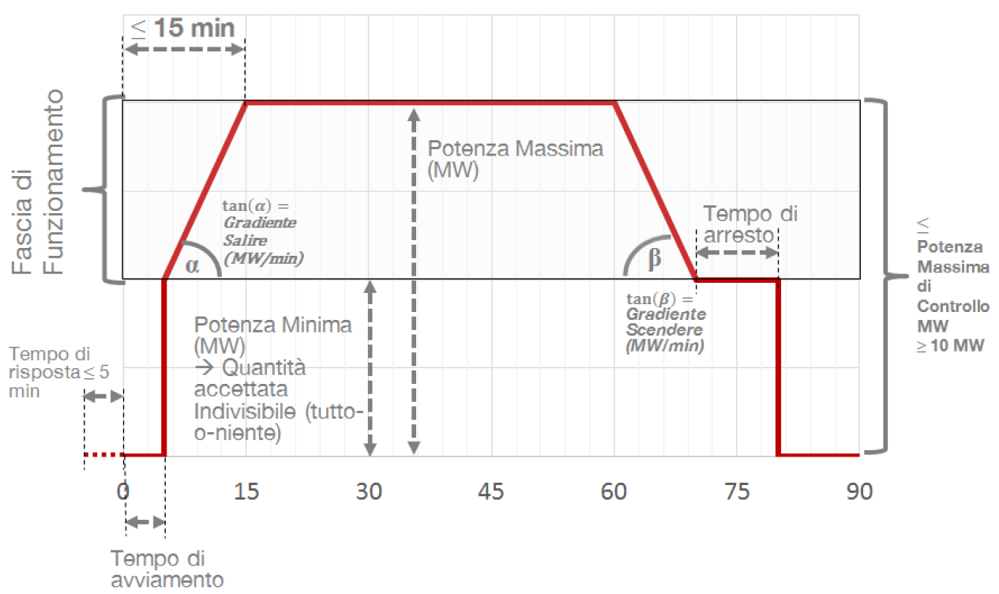

Fig 1.11: Profilo UVAC in seguito ad un ordine di dispacciamento

[26]

### UVAM

Le UVAM includono:

* i *punti di immissione* relativi a unità di produzione non rilevanti (inclusi i sistemi di accumulo assimilati ad unità di produzione);
* i *punti di prelievo* relativi ad unità di consumo inseriti nello stesso contratto di dispacciamento, a cui non dovrà essere stato sottoscritto il contratto per il servizio di interrompibilità per l’intera potenza disponibile;

questi punti dovranno essere localizzati in un unico perimetro geografico di aggregazione, sul punto di prelievo.

La controparte per la fornitura delle risorse di dispacciamento è l’utente del dispacciamento titolare del punto di dispacciamento, ossia il BSP. [27]

Il progetto pilota relativo alla partecipazione a MSD delle unità virtuali abilitate miste (UVAM), tiene conto dei primi risultati derivanti dall’implementazione dei progetti pilota relativi rispettivamente alle UVAC e alle UVAP, armonizzandoli; con esso si pone l’obiettivo di perseguire la neutralità tecnologica auspicata dall’Autorità ai fini dell’accesso e della partecipazione a MSD. [28]

### UVAN

Le UVAN rilevano sia per la partecipazione a MSD sia per la partecipazione ai mercati dell’energia.

Le UVAN includono:

* i *punti di immissione* relativi a unità di produzione oggetto di abilitazione volontaria (inclusi i sistemi di accumulo assimilati ad unità di produzione);
* i *punti di prelievo* relativi ad unità di consumo inseriti nello stesso contratto di dispacciamento, appartenenti allo stesso nodo della rete di trasmissione nazionale e a cui non sia stato sottoscritto il contratto per il servizio di interrompibilità per l’intera potenza disponibile.

La controparte per la fornitura delle risorse di dispacciamento è l’utente del dispacciamento titolare del punto di dispacciamento, ossia il BSP. [27]

# Blockchain

Il **sistema Blockchain** è una tecnologia che utilizza una memoria decentralizzata per registrare i dati di transazione peer-to-peer: le transazioni non sono più immagazzinate in un database centrale, ma vengono distribuite a tutti i computer partecipanti, i quali memorizzano i dati localmente.

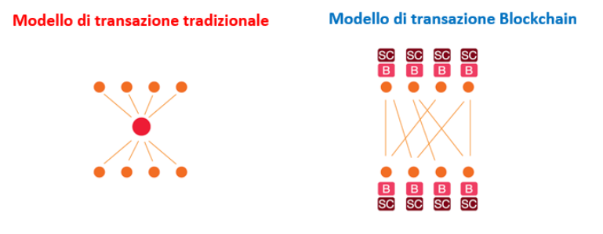

Fig 2.1: Confronto tra un modello di transazione tradizionale e un modello di transazione basato sulla tecnologia Blockchain

Come evidenziato in figura 1.1 a destra, nel “**Modello di transazione Blockchain**”, le transazioni tra i fornitori (es. produttori di energia elettrica) e i consumatori non passano più attraverso un data center centrale (come invece avviene nel “**Modello di transazione tradizionale**”) ma sono collegate in maniera diretta; le informazioni di ogni transazione vengono memorizzate su tutti i computer collegati a quella rete (B); una volta che i due contraenti hanno stabilito quantità, qualità e prezzo della fornitura, meccanismi quali “*smart contracts*” (SC) consentiranno una transazione automatica della stessa. [3]

## Hashing

Le transazioni che avvengono in un certo periodo di tempo vengono combinate insieme creando un *blocco dati*; quest’ultimo, prima di essere salvato all’interno della rete, viene verificato attraverso algoritmi (processo di ***Hashing***) che trasformano un dato di Input di lunghezza arbitraria (una parola, un numero, un file musicale, etc), ossia costituito da un qualsiasi numero di Bit (idealmente anche infinito), in un dato di Output (o *Hash*), ossia una stringa alfanumerica costituita da un numero finito di Bit. La complessità di questo compito sta nel trovare lo specifico Hash corrispondente al contenuto di ogni blocco.

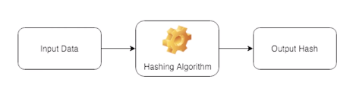

Fig 2.2: Schematizzazione processo di Hashing

Utilizzando la sequenza di transazioni contenute nel primo blocco (*Genesis Block*) si genera il primo Hash [4]; esso verrà utilizzato come dato di input per il blocco successivo, insieme alle transazioni contenute in quest’ultimo; così facendo si forma una catena di blocchi (Block chain), che garantisce la sicurezza del sistema: se una transazione passata venisse modificata (ad es. venisse modificata la sua quantità), l’Hash del blocco a cui appartiene cambierebbe e in successione anche gli Hash dei blocchi a valle.

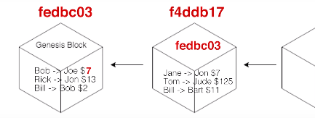

Fig 2.3: Esempio di Hashing

Non sarebbero quindi possibili manomissioni: essendo i vari Hash già stati memorizzati sulla rete decentralizzata, una loro modifica verrebbe subito identificata, tramite un confronto, e dichiarata non valida.

## Mining

I blocchi creati devono essere continuamente verificati, ossia si deve raggiungere un consenso distribuito sul contenuto del “ledger”; questo processo è automatizzato e i due principali meccanismi sono: il **proof-of-work** e il **proof-of-stake**.

### Proof-of-Work

Denominato anche **PoW**, è il meccanismo di verifica più diffuso e prevede l’utilizzo del processo di **Mining**.

Il Mining consiste nel mettere a disposizione da parte di alcuni utenti della rete distribuita (chiamati *Miners*) una potenza computazionale che permette di svolgere il processo di Hashing, al fine di verificare continuamente e ripetutamente che l’Hash ottenuto da ogni singolo blocco è lo stesso di quello ottenuto nel precedente processo di Hashing.

I Miners sono ricompensati con denaro elargito sottoforma di cryptomoneta per il servizio fornito (in realtà solo coloro che ottengono il corretto Hash di output; da qui interviene il fattore di probabilità statistica), che deriverà dalle commissioni pagate dai mittenti delle transazioni ed eventualmente anche da un “premio blocco” fornito dalla blockchain [1]. (…)

A seconda della potenza di calcolo messa a disposizione dai Miners varia il livello di difficoltà del processo di Hashing e i tempi impiegati per ottenere gli Hash da ogni singolo blocco.

A livello fisico la potenza di elaborazione può essere fornita da [1] [5]:

1. **CPU** (*Central processing Unit*), uno dei componenti principali dell’hardware di un computer. Essenzialmente è un processore a cui viene affidato il compito di eseguire le istruzioni di un programma presente in memoria centrale. La velocità di calcolo della CPU (misurata in Hz) è uno dei principali fattori determinanti della rapidità di esecuzione di un programma da parte del computer.
2. **GPU** (*Graphics Processing Unit*), un processore grafico che viene utilizzato come coprocessore della CPU; funziona a frequenza più bassa della CPU ma è molto più veloce nell’eseguire i compiti in cui è specializzato; è generalmente utilizzato per la grafica 3D dei videogames.

Tra le due è preferibile la seconda, proprio perché è ottimizzata per eseguire operazioni simili, ripetendole di continuo.

A livello di mining, le prestazioni del processore si valutano utilizzando i [MH/s] (Mega Hash al secondo), ossia il numero di controlli dell’Hash di output al secondo.

Per aumentare la probabilità di individuazione dell’Hash corretto molti miners si riuniscono insieme andando a creare la cosiddetta “*mining pool*” [6]; grazie al loro potere di calcolo combinato, la mining pool riesce a risolvere un blocco in poco tempo e la ricompensa viene distribuita ai vari miners, in proporzione alla potenza computazionale messa a disposizione. (…)

Dalla velocità di calcolo deriva però la generazione di calore e il problema di gestire la dissipazione dello stesso, al fine di evitare malfunzionamenti o guasti.

### Proof-of-Stake

Denominato anche **PoS**, è un meccanismo nel quale la verifica viene allocata ai singoli utenti in base alla quota di assets blockchain posseduta; così facendo viene ridotta la complessità del processo di verifica, offrendo la possibilità di ottenere maggiori risparmi in termini energetici ed economici (si ricorda che il dispendio energetico del processo di hashing nella PoW è molto elevato).

Affinchè questo protocollo possa funzionare è richiesto che ci siano nella rete [7]:

* tokens già in circolazione;
* un numero sufficiente di minatori;
* una quantità minima di tokens associati al profilo di ogni utente.

La conferma delle transazioni non dipenderà più dal consumo di energia, ma dalla quantità di tokens posseduti e da un fattore di casualità

## Tipologie di blockchain

Esistono essenzialmente due tipologie di blockchain: quella *pubblica* e quella *privata*.

Nella **blockchain pubblica** chiunque può accedere alla rete, verificare le transazioni e partecipare alla memorizzazione distribuita; la prima ad essere sviluppata e attualmente la più importante è Bitcoin.

Nella **blockchain privata**, per far parte della rete bisogna essere invitati e il consenso per la scrittura dei blocchi nella catena è centralizzata (un solo nodo nella rete) [8]; questa peculiarità lo parto ad essere visto come un database centralizzato tradizionale nel quale viene aggiunta la crittografia come strumento di sicurezza, allontanandosi così dalla visione che ha portato alla nascita delle blockchain.

Di seguito tratteremo alcune applicazioni della blockchain pubblica e approfondiremo il concetto che sta alla base della blockchain privata.

### Bitcoin

Il Bitcoin è sia un sistema di pagamento pubblico basato sulla tecnologia blockchain, sia una moneta virtuale usata come mezzo di pagamento.

La rete di Bitcoin consente il possesso e il trasferimento anonimo di monete: ogni utente possiede un *wallet*, un portafoglio digitale su cui tiene l’estratto conto dei bitcoin posseduti[2]; ad esso si associa uno o più indirizzi attraverso il/i quale/i è possibile inviare e ricevere pagamenti. Se venissero perse le informazioni private per poter accedere al proprio wallet, non sarebbe più possibile recuperarle e i propri fondi andrebbero perduti.

I pagamenti effettuati attraverso i bitcoin sono sicuri e hanno un elevato livello di trasparenza perché pubblicamente accessibili a tutti; l’utente è anonimo ma la sua cronologia di transazioni rimane memorizzata sulla blockchain.

I bitcoin, inizialmente utilizzati nei pagamenti online, si sono poi diffusi anche come mezzo di pagamento nelle attività commerciali reali (ristoranti, hotel, negozi, etc); la problematica principale che lo allontana da una sua definitiva affermazione come strumento finanziario sicuro ed affidabile, sul quale poter investire, è purtroppo la sua elevata volatilità (ben vista invece dai *traders*, operatori finanziari che speculano sul valore di un asset[3]).

Resta ancora da valutare l’effettivo vantaggio del sistema Bitcoin rispetto ad un sistema di pagamento tradizionale (es. VISA), che dal canto suo offre transazioni sicure, veloci e gratuite.

### Utilizzo di “smart contract” nel modello di Blockchain pubblica

Gli **smart contract** non sono nati con l’avvento delle blockchain ma sono stati sperimentati già a partire degli anni 90 (per gestire l’attivazione e la disattivazione di una licenza software attraverso una chiave digitale).

Sostanzialmente lo smart contract è la trasposizione di un contratto in un formato digitale: al raggiungimento delle condizioni stabilite tra le parti esso si eseguirà automaticamente. Deve essere garantito che:

* il codice con cui è stato scritto non possa essere modificato;
* le fonti di dati che determinano le condizioni di applicazione siano certificati e affidabili;
* le modalità di lettura e controllo delle fonti siano a loro volta certificate.

Mentre i contratti tradizionali sono caratterizzati dalla presenza di un intermediario (avvocato, notaio) che dialoga tra le parti e garantisce per loro (fiduciario), negli smart contract applicate al sistema blockchain questa figura non esiste più. [9]

Un’interessante applicazione è nel settore energetico: gli Smart contracts, ad esempio, consentirebbero ad un produttore di energia di fornire il servizio in maniera automatica e qualora ci fosse un ritardo o un mancato pagamento, forte comunque di un accordo tra le parti, esso verrebbe immediatamente interrotto.

#### Ethereum

L’utilizzo degli smart contract nella blockchain pubblica ha come portabandiera ufficiale il progetto **Ethereum**: si ritiene che grazie ad esso si sarà in grado di costruire un sistema di pagamento internazionale automatizzato.

Sostanzialmente Ethereum è un sistema di blockchain che permette di sviluppare diverse tipologie di applicazioni, non legate solamente alle cryptomonete.

Le risorse computazionali messe a disposizione dagli utenti della sua rete verranno remunerate con una moneta virtuale denominata “*ether*”. [2]

Ethereum, al fine di ottimizzare le risorse della rete, utilizza un prezzo interno denominato “gas” per l’esecuzione delle transazioni: mentre da una parte il mittente di una transazione stabilisce il prezzo del gas, dall’altra i miners possono scegliere se accettarlo o meno. Si crea quindi un mercato intorno al “gas”; ovviamente i miners daranno priorità alle transazioni a cui sono associati i gas più elevati. Inoltre, più complessa è la transazione e maggiore dovranno essere i gas associati ad essa, perché più elevata sarà la potenza computazionale messa a disposizione dai miners. [10]

### Modello privato di Blockchain

La **blockchain privata** è stata sviluppata su iniziativa di società di servizi finanziari, al fine di poter utilizzare la tecnologia blockchain mantenendo però un elevato grado di autonomia, attraverso l’uso di leggi proprie. I processi tradizionalmente svolti da queste società finanziarie verrebbero automatizzati, garantendo così un minor costo ed una maggiore efficienza.

I vantaggi principali rispetto ad una *blockchain pubblica* sono:

* La possibilità da parte dell’operatore di modificare le regole che governano la blockchain (ad esempio potrà invertire una transazione, operazione che altrimenti non sarebbe stata possibile);
* Una maggiore velocità di transazione;
* Costi operativi minori;
* Un maggiore anonimato (la cronologia delle transazioni potrebbe non essere più accessibili a tutti gli utenti della blockchain)

Un utente potrà accedere alla blockchain gestita da un operatore finanziario (es. banca) solo se autorizzato dallo stesso; quest’ultimo sarò l’autorità centrale di verifica di tutte le transazioni.

D’altro canto però, proprio per le sue caratteristiche, la blockchain privata non assicurerebbe più una protezione contro le manomissioni (modifica delle informazioni delle transazioni).

Uno dei più importanti esempi di blockchain privata è quella di **Nasdaq**, famoso operatore di borsa statunitense; attualmente è ancora in fase di sperimentazione e viene utilizzato soprattutto per gestire le attività di pre-IPO (pre Initial Public Offering), ossia quella fase in cui gli investitori privati mettono a disposizione parte delle proprie azioni prima di entrare in borsa.

In questo caso la blockchain memorizza le informazioni delle transazioni: utenti contraenti, quantità e prezzi della azioni emesse; precedentemente questa operazione veniva svolta da avvocati, contabili e consulenti: ciò portava ad avere un maggiore costo di gestione, una minore velocità di processo e affidabilità.

### Utilizzo di “smart contract” sul modello privato di Blockchain

Al fine di ottenere una maggiore automazione nei processi, anche nelle Blockchain private sono stati introdotti gli *smart contract*; ciò ha portato ad avere minori costi e maggiori velocità oltre che una elevata sicurezza nelle transazioni.

Un esempio è la start-up **R3,** sviluppata da un consorzio delle principali banche mondiali allo scopo di utilizzare la tecnologia blockchain come strumento per definire standard comuni per lo scambio di valute reali (es. euro, dollaro) nel mercato obbligazionario, precedentemente caratterizzate dal richiedere una grande quantità di documenti cartacei e digitali.

L’integrazione sperimentale degli *smart contract* in questo progetto ha permesso di velocizzare la negoziazione dei derivati, automatizzando le transazioni delle stesse tra le due parti.

## Principali applicazioni della Blockchain

La principale applicazione della blockchain è avvenuta nel settore finanziario, grazie soprattutto alla riduzione dei costi e alla maggiore efficienza delle transazioni che questa tecnologia comporta.

Altri settori nei quali la tecnologia blockchain sta trovando terreno fertile sono:

* **Sanità**: sarà possibile conservare con sicurezza i dati sanitari dei pazienti attraverso la loro digitalizzazione; i medici autorizzati potranno quindi accedere e consultare la cartella clinica di ogni paziente [11];
* **Pubblica amministrazione**: ogni cittadino possiederà una identità digitale; ciò semplificherà l’accesso e il trattamento dei dati da parte delle varie istituzioni della pubblica amministrazione [2];

Di particolare interesse risulterà anche la sua applicazione nell’industria energetica. Di seguito tratteremo l’argomento più nel dettaglio.

### Applicazione nel settore energetico

Nel **modello energetico attuale**, l’energia elettrica viene generata principalmente dai grandi impianti di produzione elettrica e successivamente, tramite le reti di distribuzione gestite dalle compagnie energetiche, fornita alle varie utenze domestiche e industriali .

Nel **modello energetico basato sulla blockchain** non saranno più necessari gli intermediari (es. traders, banche) per gestire gli scambi di flussi energetici e i pagamenti tra le parti perché tutto avverrebbe automaticamente grazie agli smart contract.

Le compagnie energetiche stanno difatti testando sistemi basati sulla tecnologia blockchain al fine di connettere direttamente il produttore e il consumatore di energia; è ancora da valutare quale modello (pubblico o privato) sia più adatto da applicare in questo contesto.

Il concetto che sta alla base, facendo un confronto con l’applicazione in campo finanziario, non si discosta molto:

* Le informazioni delle transazioni vengono memorizzate sulla rete blockchain, assicurando quindi una maggiore sicurezza;
* non è richiesta la presenza di un intermediario: ciò consente una maggiore autonomia e velocità nelle transazioni.

Sarà inoltre importante sviluppare anche una corretta regolamentazione e un certo inquadramento legale.

Il cambiamento rispetto all’attuale sistema di approvvigionamento energetico (in cui i produttori di energia, gli operatori del sistema di trasmissione e distribuzione e i fornitori effettuano transazioni a vari livelli), richiederà una modifica anche sulle modalità di controllo delle reti.

Le transazioni non saranno più soltanto valori e informazioni ma possiederanno anche una certa concretezza fisica (energia elettrica). Esse saranno registrate sulla blockchain (operazione sicura e a prova di manomissione), all’interno della quale tutti i partecipanti al mercato energetico potranno accedere. Gli smart contracts si prenderanno poi carico della effettiva realizzazione sulla rete elettrica di queste transazioni, cercando di assicurare in ogni momento l’equilibrio tra l’energia generata e quella consumata. (…).

Sempre più diffusa è la definizione di “**prosumers**”, ossia una utenza che può essere sia “producer” che “consumer”.

Un esempio può essere una unità domestica provvista di un impianto fotovoltaico; quando il fabbisogno istantaneo di energia elettrica richiesta dall’utenza è superiore alla quantità di energia elettrica prodotta dall’impianto, l’utenza assumerà la qualifica di “consumer”, perché l’energia mancante verrà fornita dalla rete; al contrario, invece, quando il fabbisogno istantaneo di energia elettrica richiesta dall’utenza è inferiore alla quantità di energia elettrica prodotta dall’impianto, l’utenza assumerà la qualifica di “producer”, perché la quantità di energia in eccesso verrà ceduta alla rete elettrica.

Con l’avvento dei contatori intelligenti (*smart meters*) integrati ad un sistema blockchain gestito con smart contracts, i prosumers potranno vendere al vicinato l’energia generata in eccesso, ad un prezzo completamente indipendente da quello dettato dal mercato elettrico; gli smart contracts valuteranno in tempo reale il verificarsi delle condizioni di fornitura di energia elettrica, avviando successivamente in maniera automatica il trasferimento di energia e il pagamento (in crypotvaluta).

Le principali caratteristiche della blockchain, ossia la memorizzazione decentralizzata delle transazioni in maniera sicura e trasparente, potranno essere sfruttata per:

* L’emissione di **certificati energetici**: potendo tenere traccia di tutte le transazioni di energia elettrica si potrà calcolare la quota parte che arriva dalle sorgenti “pulite”;
* La **generazione distribuita**: essendo una condizione sempre più diffusa nello scenario energetico attuale, sarà importante rendere più efficienti e veloci gli scambi di energia all’interno delle reti più piccole;
* I **veicoli elettrici**: negli ultimi anni sta aumentando il numero di veicoli elettrici in circolazione e con esso anche la quantità di stazioni elettriche distribuite sul territorio nazionale; semplificare, velocizzare e rendere più sicuri i metodi di pagamento per la ricarica; una interazione automatica tra i veicoli elettrici e la stazione di ricarica (o per una successiva fase di sviluppo anche per una qualsiasi infrastruttura che genera energia elettrica) gestirà i processi di pagamento, che non richiederanno più la presenza di intermediari tra le parti.

La possibilità di registrare tutte le transazioni sulla blockchain, come ripetuto più volte, permette di rendere impossibili i fenomeni di alterazione dei dati; in ambito energetico questo può essere un vantaggio qualora nel modello tradizionale non si riesca ad accedere facilmente ad informazioni che permettano di contestare pagamenti dubbi (ad es. spese per riscaldamento di acqua calda sanitaria); grazie agli *smart meters*, i consumatori potranno invece accedere alla lettura dei contatori digitali attraverso il supporto della blockchain.

## Confronto modello basato su blockchain con altri modelli decentralizzati

I sistemi basati su blockchain, oltre ad essere ancora in una fase di sviluppo, hanno lo svantaggio di dover sostenere costi energetici molto elevati per il processo di verifica; volendo mantenere una struttura decentralizzata, sarebbero comunque possibili diverse alternative (es. l’autogenerazione, la generazione distribuita) che sfrutterebbero i benefici di una tecnologia già ampliamente diffusa.

Per l’affermazione del modello blockchain in campo energetico, sarà necessario un ulteriore sviluppo tecnologico:

* la diffusione dei contatori intelligenti (smart meters);
* processi di calcolo sempre più veloci, per assicurare che i flussi di energia e le transazioni avvengano in tempo reale, senza ritardi;
* applicazioni efficaci e facili da utilizzare.

## Quadro giuridico

A livello legislativo è importante che ci siano delle disposizioni in merito ai contratti di fornitura al fine di tutelare i diritti dei consumatori da una parte e gli interessi dei produttori dall’altra parte.

A tal proposito, in un contesto industriale energetico, sono state emanate **direttive europee** atte a fornire energia ai consumatori in maniera sicura, economica, efficiente, di facile utilizzo ed ecosostenibile; si vuole liberalizzare il mercato elettrico, separando le attività di produzione e consumo energetico da quelle di gestione delle reti di trasmissione. Si è inoltre stabilito che entro il 2020 l’80% dei consumatori dovrà aver installato strumenti di misura intelligenti.

L’Europa ha sempre perseguito l’obiettivo di garantire un mercato competitivo dell’energia elettrica e del gas, al fine di offrire prezzi più efficienti ai consumatori; la tecnologia blockchain e gli smart contracts, grazie alla possibilità di poter gestire i propri contratti di fornitura e i dati di consumo, hanno il potenziale di offrire prezzi più bassi ai clienti finali, implicando un grande impatto sulla competizione.

La tecnologia blockchain, non richiedendo più un’autorità centrale, dovrà prevedere una revisione del sistema legislativo (che attualmente possiede una struttura organizzativa con chiare allocazioni delle responsabilità legali); subentra quindi il concetto di “**swarm intelligence**” (intelligenza dello sciame), proprietà che descrive un sistema in cui ogni individuo dispone di capacità limitate, non conosce lo stato globale del sistema stesso e non è presente un ente coordinatore. [1]

## Confronto mercato elettrico attuale e mercato elettrico basato su tecnologia blockchain

Nel ***mercato elettrico attuale***, al fine di assicurare un mantenimento in tempo reale dell’equilibrio tra immissione e prelievo nel sistema elettrico nazionale, l’operatore del sistema di trasmissione (TSO) impartisce ordini di dispacciamento. [12] (…)

I dati delle transazioni vengono letti e registrati su un contatore elettrico; gli operatori di rete determinano le proprie tariffe basandosi su queste informazioni

Nell’ipotetico ***mercato elettrico gestito attraverso la tecnologia blockchain***, i rapporti contrattuali tra consumatori e produttori di energia sarebbero diretti, senza alcun intermediario; entrambi potranno inoltre agire come “prosumers”.

L’operatore del sistema di trasmissione (in Italia Terna) non richiederà più i dati per svolgere l’attività di bilanciamento perché tutte le transazioni verranno eseguite in tempo reale, sulla base degli effettivi consumi.

I contatori elettrici non dovranno più raccogliere e registrare tutti i dati delle transazioni; questo compito verrà svolto in maniera automatica nella blockchain attraverso gli smart contracts. Le transazioni saranno inoltre più sicure e affidabili perché a prova di manomissione.

Dato il cambiamento delle parti in gioco, saranno necessarie regolamentazioni per definire le diverse responsabilità (ad esempio in caso di guasti tecnici, manomissioni, etc..); si dovrà inoltre ridefinire un piano di emergenza, dettato dalla criticità delle infrastrutture utilizzate nella fornitura di energia.

La tecnologia blockchain, grazie alle sue peculiarità, permetterà di garantire l’origine di ogni flusso energetico, rendendo quindi più facile l’emissione e il controllo dei certificati energetici; la possibilità di tracciare ogni singola transazione consentirà inoltre di rendere più efficiente il bilanciamento energetico della rete di trasmissione, con minori costi connessi per i consumatori.

## Opportunità e rischi

Volendo quindi confrontare le opportunità e i rischi associati a questa nuova tecnologia:

Opportunità

* **minori costi di sistema**, grazie al non dover dipendere più da alcun intermediario;
* possibilità per chiunque di essere anche un produttore di energia (**prosumer**);
* possibilità di tracciare esattamente la sorgente della corrente elettrica consumata;
* **maggiore flessibilità** (es. possibilità di scegliere ad ogni transazione il proprio fornitore), che porta ad avere un minor costo dell’energia;
* **ulteriore crescita delle fonti rinnovabili** grazie ad un più facile accesso al mercato per la generazione distribuita.

I benefici potranno essere raggiunti qualora molti produttori e consumatori accetteranno di utilizzare il sistema blockchain.

Rischi

* attuali **elevati costi di transazione** per i sistemi basati sulla blockchain pubblica (costi di energia per i calcoli computazionali). Nella blockchain privata, infatti, la verifica è semplificata;
* l’elevata trasparenza nella blockchain pubblica potrebbe inoltre essere sfruttata per **violare la privacy** di alcuni utenti, senza autorizzazione (attraverso un decriptaggio);
* la perdita irreversibile di tutti i dati in seguito alla perdita del proprio ID;
* nessuna autorità presente per risolvere eventuali controversie tra due parti;
* **possibile attività fraudolenta** all’interfaccia blockchain – mondo reale (es. exchange insolventi, richieste di riscatto da pagare in Bitcoin);
* essendo una tecnologia nuova, manca della sicurezza e affidabilità che solo una tecnologia già matura e testata può fornire;
* le reti elettriche devono essere in grado di gestire la maggiore flessibilità (es. assicurare la fornitura di energia qualora ci sia un grande numero di produttori).

# Utilizzo del processo di Mining come UVAC

# Modelli utilizzati

# Risultati simulazione

# Conclusione

# Indice delle figure

Fig 1.1: Struttura generale di un sistema elettrico 9

Fig 1.2: Organigramma mercato elettrico italiano 11

Fig 1.3: Esiti MGP del 15/05/2018, zona Italia 12

Fig 1.4: Topologia di interconnessione delle zone 19

Fig 1.5: Campo di funzionamento ammissibile per le UP 23

Fig 1.6: Rappresentazione di una cella NAS 37

Fig 1.7: Cella Lithium-based 39

Fig 1.8: Cella ZEBRA 41

Fig 1.9: Cella Flusso Vanadio 42

Fig 1.10: Relazione tra singoli impianti di consumo, UC e UVAC 45

Fig 1.11: Profilo UVAC in seguito ad un ordine di dispacciamento 47

Fig 2.1: Confronto tra un modello di transazione tradizionale e un modello di transazione basato sulla tecnologia Blockchain 49

Fig 2.2: Schematizzazione processo di Hashing 50

Fig 2.3: Esempio di Hashing 50

# Indice delle tabelle

Tab 1: Orario sessioni Mercato Infragiornaliero 13

Tab 2: Orario sottofasi di programmazione MSD ex-ante 15

Tab 3: Orario diverse sessioni del MB 16

# Lista degli acronimi

AEEGSI Autorità dell’Energia Elettrica il Gas e il Sistema Edrico

ARERA Autorità di Regolazione per Energia Reti e Ambiente

BSP Balance Service Provider

CE Comunità Europea

ENTSO-E European Network of Transmission System Operators

GAUDI’ Gestione Anagrafiche Uniche Degli Impianti di produzione

GME Gestore dei Mercati Energetici

MB Mercato del Bilanciamento

MGP Mercato del Giorno Prima

MI Mercato Infragiornaliero

MiSE Ministero dello Sviluppo Economico

MPE Mercato Elettrico a Pronti

MPEG Mercato dei Prodotti Giornalieri

MSD Mercato dei Servizi di Dispacciamento

MTE Mercato Elettrico a Termine

PdR Piano di Riaccensione

PSS Power System Stabilizer

RAT Regolatore Automatico di Tensione

RRT Regolatore Regionale di Tensione

RTN Rete Trasmissione Nazionale

RUC Registro delle Unità di Consumo

RUP Registro delle Unità di Produzione

SEN Sistema Elettrico Nazionale

UCTE Union for the Coordination of Transmission of Electricity

UdD Utenti del Dispacciamento

UC Unità di Carico

UP Unità di Produzione

UPDC Unità Periferica di Distacco Carichi

UPMG Unità Periferica di Monitoraggio Generazione

UVAC Unità Virtuale Abilitata di Consumo

UVAM Unità Virtuale Abilitata Mista

UVAN Unità Virtuale Abilitata Nodale

UVAP Unità Virtuale Abilitata di Produzione

# Bibliografia

|  |  |
| --- | --- |
| [1] | wikipedia. [Online]. Available: https://it.wikipedia.org. |
| [2] | M. Bellini, 14 03 2017. [Online]. Available: https://www.blockchain4innovation.it/esperti/blockchain-perche-e-cosi-importante/. |
| [3] | «Terna,» [Online]. Available: https://www.terna.it/it-it/sistemaelettrico/cos%C3%A8ilsistemaelettrico.aspx. |
| [4] | Eni power, [Online]. Available: http://www.enipower.it/it/pages/mercato-elettrico/mercati-servizi-dispacc/mercati-servizi-dispacc.shtml. |
| [5] | G. G. M. Energetici, «mercato elettrico,» [Online]. Available: http://www.mercatoelettrico.org/it/mercati/mercatoelettrico/MPE.aspx. |
| [6] | Terna, *Codice di rete. Capitolo 4: regole per il dispacciamento.* |
| [7] | TERNA, *Revisione configurazione zonale,* 2018. |
| [8] | Terna, *Individuazione zone della rete rilevante. Allegato A24,* 2011. |
| [9] | Terna, *Partecipazione alla regolazione di frequenza e frequenza-potenza. Allegato A15,* 2008. |
| [10] | GRTN, *Partecipazione alla regolazione di tensione,* 2000. |
| [11] | GRTN, *Sistema automatico per la regolazione della tensione (SART) per centrali elettriche di produzione,* 2003. |
| [12] | L. Marchisio, *Introduzione ai progetti pilota: Lo Storage nel Piano di Sviluppo e Piano di Difesa,* Terna, 2017. |
| [13] | R. Polito, *Progetti Pilota Energy Intensive: descrizione degli impianti e delle tecnologie,* Terna, 2017. |
| [14] | M. Petrucci, *Progetti Pilota Power Intensive: Descrizione degli impianti e delle tecnologie,* Terna, 2017. |
| [15] | «energoclub,» [Online]. Available: http://www.energoclub.org/page/vrb-batteria-flusso-vanadio-redox. |
| [16] | Terna, *Partecipazione della domanda al mercato per il servizio di dispacciamento,* 2017. |
| [17] | AEEGSI, *Testo coordinato delle integrazioni e modifiche apportate con la deliberazione 372/2017/R/EEL,* 2017. |
| [18] | ARERA, *Approvazione del regolamento, predisposto da Terna S.p.A. ai sensi della deliberazione dell'autorità 300/2017/R/EEL, relativo al progetto pilota per la partecipazione della generazione distribuita, come UVAP, al mercato per il servizio di dispacciamento,* 2017. |
| [19] | PwC, *Blockchain – an opportunity for energy producers and consumers?,* 2016. |
| [20] | A. Rosic, 08 2017. [Online]. Available: https://blockgeeks.com/guides/what-is-hashing/. |
| [21] | 23 05 2015. [Online]. Available: http://www.okpedia.it/cpu. |
| [22] | D. Oberhaus, 03 06 2017. [Online]. Available: https://motherboard.vice.com/it/article/j5xdj7/una-guida-a-prova-di-idioti-per-costruire-un-pc-miniera-di-ethereum. |
| [23] | [Online]. Available: https://nextgenerationcurrency.com/blockchain-2/proof-of-work-proof-of-stake/. |
| [24] | [Online]. Available: https://nextgenerationcurrency.com/blockchain-2/le-3-tipologie-di-blockchain/. |
| [25] | M. Bellini, 14 10 2017. [Online]. Available: https://www.blockchain4innovation.it/mercati/legal/smart-contract/blockchain-smart-contracts-cosa-funzionano-quali-gli-ambiti-applicativi/. |
| [26] | A. Madeira, 28 02 2018. [Online]. Available: https://www.cryptocompare.com/coins/guides/what-is-the-gas-in-ethereum/. |
| [27] | [Online]. Available: https://medicalchain.com/it/. |
| [28] | [Online]. Available: http://www.mercatoelettrico.org/it/. |
| [29] | T. Mucke, 04 03 2018. [Online]. Available: https://www.coin-report.net/en/block-reward/?noredirect=en_US. |
| [30] | N. Italia. [Online]. Available: https://medium.com/@novaminingita/quanto-%C3%A8-profittevole-il-mining-di-bitcoin-8269ddc861f6. |

1. Ad esempio per la blockchain Bitcoin è attivo un piano di distribuzione dei tokens nel quale il premio blocco viene dimezzato ogni 4 anni; inizialmente pari a 50 Bitcoin, vale attualmente 12,5 Bitcoin [30]. In data 28 febbraio 2018, i Bitcoin in circolazione sono il 79,81% del totale. [29]
2. D’ora in avanti per convenzione chiameremo Bitcoin (con la B maiuscola) il sistema, mentre bitcoin (con la b minuscola) la moneta.
3. Famosa la citazione: “Non è importante che si muova al rialzo o al ribasso: l’importante è che si muova”